Бизнес-план

Оптово-розничная компания

**«ТРАБЕН» (TRABEN)**

Автор: Прокопчук Сергей

Тел: +7 949 024-39-40

2023

**Меморандум о конфиденциальности**

Этот бизнес-план представляется на рассмотрение на конфиденциальной основе исключительно для принятия решения по финансированию данного проекта. Данный бизнес-план не может быть использован для копирования или каких-либо иных целей, а также передаваться третьим лицам.

Принимая на рассмотрение этот бизнес-план, получатель берет на себя ответственность за сохранность информации и гарантирует возврат данной копии автору, если он не намерен инвестировать капитал в начало проекта.

Все данные, оценки, планы, предложения и выводы, приведенные по данному проекту, касающиеся его потенциальной прибыльности, объемов реализации, расходов, нормы прибыли и будущего ее уровня, основывается на опыте в данном направлении автора проекта.

Информация, содержащаяся в данном бизнес-плане, получена из источников, заслуживающих доверия.

**Главная идея проекта**

Главная ценность компании - доверие наших клиентов, каждый раз выводя сотрудничество на более высокий качественный уровень. Для нашей компании партнёрство не просто бизнес, а система ценностей, основанная на полном понимании интересов партнёра, его удобстве и доверии.

Предлагаем ассортимент продукции высокого качества, при этом соответствуя современным требованиям безопасности и надёжности. Разнообразие решений позволяет находить желаемое даже для самых изыскательных заказчиков. Чтобы соответствовать развитию рынка и спросу на качественную продукцию, мы постоянно будем рассматривать и внедрять новые технологии в мире сантехники, стараться идти в ногу со временем. Тем самым, мы делаем всё возможное, чтобы наши клиенты всегда были довольны нашим товаром, сервисом и просто дружескими отношениями с нашей компанией. Наш ассортимент будет разнообразен по производителям, предлагаемым стилям, уровню цен, дизайнерским решениям и функциональности - неизменно только высокого качества. Собственные склады будут позволять нам поддерживать постоянный ассортимент продукции, доступный в оперативном режиме. Мы привержены надежным и долгосрочным отношениям с нашими клиентами и потребителями.

**О компании**

Планирую создать оптово-розничную компанию по продаже инженерной сантехники, отопления и канализации, полив и капельный полив, смесители, водоочистка, насосы, газовые котлы и колонки, водонагревательный баки и запчасти к ним, санитарная керамика, душевые кабин и гидробоксы, электрика, сад и огород, бытовая техника, метизная продукция и строительные материалы.

Параллельно с оптовым направлением открытие сети РТТ площадью от 300 до 500 м2, с одноименным названием «TRABEN Центр Инженерных Технологий», «TRABEN Цифровая и бытовая техника», «TRABEN Сделай сам». Создание интернет-магазина, пунктами выдачи которого будет разветвлённая сеть РТТ, отдел по работе с госзакупками и отдел по работе с сетями: Leroy Merlin, Петрович, OBI, САТУРН, Castorama, Бауцентр, Мегастрой, АКСОН, ЭКОНОМСТРОЙ, ТОП-ХАУС и пр. Помимо продаж, РТТ будет принимать заказы на монтаж нашей продукции.

Регистрация собственных брендов. Пилотное название компании ООО «Трабен», в переводе с нем. TRABEN - бежать рысью.



Регион развития, для начала России, потом страны СНГ, в дальнейшем Европа. Азия, Африка

На первом этапе закупка будет производиться в Китае и России, в дальнейшем планируется открытие ряда заводов по производству стратегической продукции.

Теперь немного цифр о рынке России, данные взяты из официальных источников (п.с. сантехнический рынок, как и строительный, скрывает реальные доходы, поэтому к официальным данным можно смело добавлять от 50%):

1. PPR трубы и фитинги - 0.21 трлн руб.

2. Инженерная сантехника - 0,35 трлн. руб.

3. Капельный полив, ПНД фитинг - 0,2 трлн. руб.

4. Труба ПНД - 0,55 трлн. руб.

5. Котлы, колонки, водонагреватели – 0.73 трлн руб.

6. Радиаторы отопления – 0.51 трлн руб.

7. Санитарная сантехника – 0,21 трлн руб.

8. Электрика – 0,25 трлн руб.

9. Сад, огород – 0,27 трлн руб.

10. Бытовая техника – 0,25 трлн руб.

11. Метизная продукция - 0.28 трлн руб.

12. Строительные материалы – 0.69 трлн руб.

Итого официальный оптовый рынок данной направленности РФ оценивается примерно в 4,5 трлн руб.

За 15-20 лет планирую забрать 2% рынка, а это примерно 90 млрд. рублей, с планируемой чистой прибылью 5% - 4,5 млрд. руб. в год.

Начальные инвестиции оцениваю в 10 млн. у.е.

## Анализ отрасли и рынка

В целом российский рынок сантехники до ухода ряда ведущих иностранных компаний был представлен довольно большим количеством игроков. В последние годы продукция российских производителей стала более конкурентоспособной, но они работают в основном в дешёвом ценовом сегменте. Что же касается премиального и элитного сегментов, то здесь по большей части представлено оборудование из Китая, Европы. Объем импорта сантехнической продукции в 2021 году составил 307,8 $ млн долларов США, что на 28% больше, чем в 2020 году. На рост импорта повлиял отложенный спрос, сформировавшийся в 2020 году из-за ограничений, связанных с пандемией коронавируса COVID-19. При этом доля стран Европы, в российском импорте составила 53%. Таким образом, учитывая введенные санкции и намерения многих зарубежных компаний прекратить поставки продукции, а также приостановить производственную деятельность на территории нашей страны, возможно возникновение дефицита определенных видов сантехники в России, причем по некоторым позициям, с долей импорта от 90 до 100%, может сложиться критическая ситуация. По данным экспертов ассоциации строителей, в начале — середине марта 2022 года на складах в России оставался небольшой сток сантехники европейских марок примерно на месяц-другой. Следовательно, к лету необходимо либо найти замену этого оборудования в Китае, либо организовать собственное производство в РФ. Уход иностранных компаний может стать катализатором для появления отечественных производителей.

Ниже представлена аналитика по рынку с высокой долей импорта, а также данные об иностранных производителях сантехники, собирающихся уходить из России или временно прекративших поставки в связи с текущей геополитической ситуацией.

**Инсталляции:** доля импорта в сегменте сантехнических инсталляций — более 95%. При этом 10 крупнейших брендов в 2019–2021 гг. стабильно занимали около 90% рынка. Среди российских предприятий можно выделить следующих производителей сантехнических инсталляций: ООО «АНИ пласт», ООО «Виркэн-рус», ООО «Керамика» (Santek), ООО «Сантим» (Aquatek). В совокупности внутреннее производство не превышает 5% объема рынка. По моему мнению, под влиянием санкций на рынке сантехнических инсталляций ожидаются следующие изменения: произойдет перераспределение долей ведущих брендов из-за прекращения деятельности крупнейшего импортера инсталляций — немецкого Geberit, продукция которого пользуется высоким спросом; производители инсталляций из европейских стран прекратят поставки комплектующих и цельных конструкций до тех пор, пока не определят новые возможные логистические цепочки; рынок временно переориентируется на китайские марки, затем возможен ввоз товаров из европейских стран через сложные логистические схемы (в том числе параллельный импорт); сложившаяся ситуация будет благоприятной для развития российского производства, однако производителям важно учитывать все тонкости потребительского спроса. Рекомендуется проведение опросов потребителей для выявления наиболее важных для них характеристик моделей сантехники, попавшей под санкции.

**Дренажные решения:** ситуация с российским производством в этом сегменте выглядит более оптимистично: около 50% всей отечественной продукции выпускает компания ООО «АНИ пласт». Ее доля рынка в целом — 3% в стоимостном и 9–10% в натуральном выражении; второе место по объему производства (24%) занимает компания Wirquin. В целом по рынку ее доля оценивается в 3% в стоимостном и 6% в натуральном выражении; компания Orio в объеме производства на территории страны занимает 10%, на рынке в целом — около 1% в стоимостном и 2% в натуральном выражении; ТПК «Татполимер» обеспечивает 9% внутреннего производства и занимает около 1% в стоимостном и 2% в натуральном выражении на всем рынке. Таким образом, 4 российские компании занимают до 20% рынка дренажных решений в натуральном выражении и выпускают более 90% всей отечественной продукции. Лидерами рынка в целом в 2021 г. были пять иностранных компаний: TECE (Чехия, 21,4%); Alcaplast (Чехия, 18,9%); Pestan (Чехия, 11,8%); Viega (Германия, 11,8%). Учитывая преобладающую долю продукции из европейских стран, в рассматриваемом сегменте также следует ожидать временной переориентации на оборудование из Китая и, возможно, Сербии. Кроме того, прогнозируется дальнейший рост производства и сбыта дренажных решений российских предприятий.

**Электронные крышки биде:** лидерами рынка в натуральном выражении являются корейские компании LS Daewon и IS Dongseo, а также японская TOTO. Суммарно доля этих трех компаний оценивается в 71%. Российских производителей в данном сегменте рынка нет. В связи с этим ожидается, что в новых экономических и геополитических условиях он претерпит значительные изменения: возможно сокращение поставок компании TOTO, поскольку Япония может поддержать введенные против России санкции; поставки корейских производителей Daewon и IS Dongseo также под вопросом. Отношения с Кореей и с Японией сложные, что в любом случае нарушает стабильность рынка; в связи с полным отсутствием отечественного производства ожидается переориентация на марки электронных крышек биде из Китая, однако поставщикам важно учитывать последние актуальные тренды потребления и пользующиеся спросом модели для формирования актуального предложения.

**Подвесные унитазы премиум-сегмента:** в структуре рынка по крупнейшим игрокам в натуральном выражении в 2021 г. лидировали Villeroy&Boch (Франция) (25,6%), Duravit (12%), Laufen (11,8%) и TOTO (Япония) (10,6%). Суммарно доля этих четырех компаний составляла 60%. В топ-10 игроков входят 9 производителей из стран Евросоюза и компания ТОТО (Япония). Отечественные производители не работают практически или работают только в дешевом сегменте, вся премиальная продукция ввозится из-за рубежа, причем в основном из Евросоюза. То есть вполне можно ожидать ухода многих позиций импортной сантехники этого класса из России. Поэтому спрос на отечественное оборудование будет расти, соответственно, у российских предприятий есть все условия для выхода в премиум-сегмент. Таким образом несмотря на то, что на данный момент, по оценкам экспертов, на складах дистрибьюторов имеются некоторые запасы по всем рассмотренным направлениям продукции, фактически российских рынок сантехнического оборудования находится в стадии серьезного кризиса. Создание и продвижение отечественных брендов сейчас актуально как никогда.

Рынок **бытовой сантехники** за прошедший год, продемонстрировал стабильность. Не менее 65% производств сантехники, на сегодняшний день, сосредоточено в России, а крупнейшими брендами бытовой сантехники из России являются: Aquatek, Aquaton, Santek, Универсал, Санта, Sanita Luxe.

Производство наиболее популярной продукции бытовой сантехники из пластмасс: ванн, раковин для умывальников, унитазов, сидений и крышек для них, смывных бачков и аналогичных санитарно-технические изделий, выросло в 2022 году по сравнению с 2021 годом на 16%, составив 59 476 тыс. штук, а по сравнению с 2018 годом производство выросло почти в три раза (рис.1).

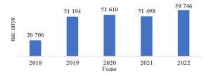

Рис.1 Производство в РФ ванн, раковин для умывальников, унитазов, сидений и крышек для них, смывных бачков и аналогичных санитарно-технические изделий пластмассовых в 2018-2022 гг., тыс. штук.

Производство керамической сантехники в РФ выросло за период 2018-2022 гг., на 4,4%. В целом, за пятилетний период объемы выпуска находились на уровне не ниже 14 тыс. штук в год. Наибольшее производство было достигнуто в 2020 году составив 15 753 тыс. штук, а наименьшее в 2021 году – 14 223 тыс. штук. В 2022 году по отношению к 2021 году рост составил 5,2%, а объем производства составил 14 961 тыс. штук (рис.2).

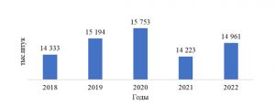

Рис.2 Производство в РФ изделий санитарно-технических из керамики в 2018-2022 гг., тыс. штук

Производство чугунных ванн в 2022 году составило 99 тыс. штук, что на 10% больше, чем в 2021 году, а относительно 2018 году спад составил 35,6%, что, в целом, может говорить о снижении спроса к ваннам из чугуна ввиду их дороговизны и популяризации акриловых (пластмассовых) ванн. Производство стальных ванн и ванн из других металлов в 2022 году составило 439 тыс. штук, что на 4,2% меньше, чем в 2021 году и на 2,9% меньшем чем в 2018 году (рис.3).

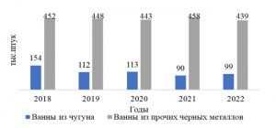

Рис.3 Производство в РФ ванн из чугуна и прочих черных металлов в 2018-2022 гг., тыс. штук

  Средние цены производителей на основные виды сантехники из керамики, в январе 2023 года, были следующие: цены на умывальники составили 1 421 рублей, что на 23,2% больше, чем в 2022 году, а относительно 2018 года рост составил более чем в 2 раза; на унитазы 2 335 рублей, что на 23,2% больше, чем в 2022 году, относительно 2018 года цена увеличилась в 2,7 раза; на смывные бачки 1 164 рублей, что на 36,9% больше, чем в 2021 году и на 75,9% больше, чем в 2018 году.

Средние цены производителей ванн, в январе 2023 года составили 5 175 рублей за единицу продукции, что на 6,8% больше, чем в 2022 году и на 59,2% больше, чем в 2018 году. Подробнее информация представлена на рис.4.

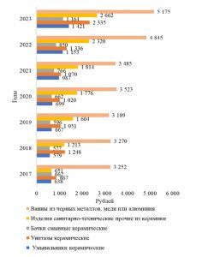

Рис.4 Средние цены производителей бытовой сантехники в РФ в 2017-2023 гг. (в январе), рублей.

По итогам 2022 года в стране перестали присутствовать бренды из Германии (Duravit) и Франции (Villeroy & Boch). При этом производители Италии, Испании, Венгрии и Польши частично остаются работать с Россией, поскольку рынок РФ для данных государств является основополагающим, в части премиум сегмента.

Российские производители на данный момент предлагают продукцию, отвечающую всем современным требованиям качества и технологий. Однако не во всех видах сантехнической продукции представлены российские компании. Так, например, наиболее зависимой от зарубежного импорта являются сантехнические инсталляции, где российские бренды занимают лишь 5% рынка. На ближайший период, для отечественных производителей сантехники, открывается дополнительное окно возможностей, в рамках освоения освободившихся ниш, особенно важно нарастить производство импортозависимых видов продукции и быть представленными во всех ценовых категориях.

**Российский рынок промышленной запорной арматуры в 2020 году показал стремительный рост. Об этом сообщило маркетинговое агентство ROIF Expert.** В частности, была отмечена устойчивая плюсовая динамика увеличения объемности рынка, как в натуральных, так и стоимостных показателях. При этом явным трендом является сохранение стабильно высоких темпов роста рынка по стоимости в диапазоне 25 %.Объемы экспорта промышленной запорной арматуры на мировой рынок в 2020 году напротив показали стабильное сокращение, как в оценке физических величин, так и в оценке стоимости. Если в натуральных показателях экспортные поставки сократились на 13 %, то совокупная объемность экспорта по стоимости на 9,5 %.

Согласно данным исследования «Рынок промышленной запорной арматуры в России: исследование и прогноз до 2025 года», подготовленного ROIF Expert в 2021 году, общая стоимость экспортных поставок промышленной запорной арматуры на мировой рынок сократилась на 27 млн долларов. Помимо этого, в опубликованном анализе отмечается, что основными потребителями промышленной запорной арматуры на мировом рынке традиционно являются казахские и белорусские компании. Потребители промышленной запорной арматуры из данных регионов по-прежнему остаются ключевыми для российских производителей.

Объем потребления на рынке запорно-регулирующей арматуры (ЗРА) определяется действующими инвестиционными проектами крупнейших предприятий-потребителей, а также необходимостью ремонта и замены оборудования в существующих инженерных сетях.

В периоды кризисов инвестиционная деятельность может приостанавливаться, но необходимость решения текущих задач по модернизации и капитальному ремонту трубопроводов формирует определенный уровень спроса, который позволяет игрокам рынка пережить трудные времена.

В новых экономических условиях 2023 г. появляются предпосылки для снижения уровня импортозависимости отрасли, т. к. немецкие и итальянские предприятия, имеющие значительную долю в объеме российского импорта, закрываются или резко снижают объемы производства в связи с введением жесткого карантина, а их продукция становится значительно дороже из-за роста курса евро.

По мнению аналитиков, восстановление отрасли после кризиса начнется в 2021-2023 гг., в зависимости от степени тяжести последствий пандемии коронавируса и обвала нефтяных цен. Но если отечественные производители смогут воспользоваться представившейся возможностью, после кризиса рынок может в значительной мере изменить свою структуру.

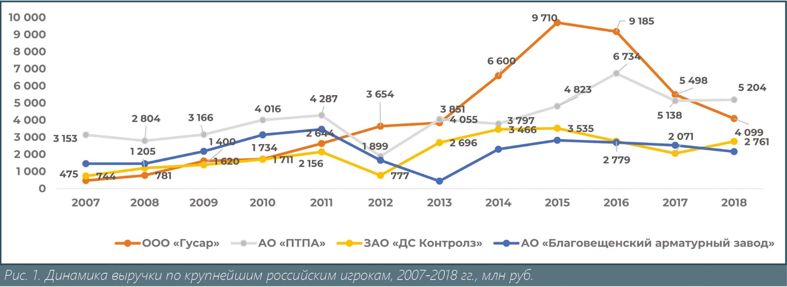

Рис.5 Динамику выручки ведущих игроков ЗРА в период с 2007 по 2018 гг.

Оценить способность рынка запорно-регулирующей арматуры противостоять воздействию экономических кризисов можно, изучив динамику выручки его ведущих игроков в период с 2007 по 2018 гг. Из приведенного графика (**рис. 5**) видно, что с 2008 по 2010 и с 2014 по 2015 гг. четыре наиболее крупных российских производителя ЗРА в основном наращивали объемы реализации.

Это говорит о том, что потребители ЗРА даже в кризисные периоды как минимум не снижали объемы заказов, что скорее всего было связано с выполнением долгосрочных программ модернизации инфраструктуры промышленных объектов и существенным подорожанием импортного оборудования из-за роста курсов иностранных валют.

Интересно, что заметное падение выручки производителей происходило через 2-3 года после каждого кризиса, т.е. в те моменты, когда другие отрасли промышленности, наоборот, восстанавливали свои показатели. Таким образом, можно констатировать, что рынок промышленной запорной арматуры больше зависит от инвестиционной активности в отраслях потребления, чем от общей экономической ситуации в стране.

В структуре потребления промышленной ЗРА в России доля импорта составляет 53 %. Основные иностранные поставщики (**рис. 6**) – Китай (27 %), Германия (16 %) и Италия (13 %).

В периоды кризисов иностранное оборудование увеличивается в цене, поэтому российская продукция (в тех сегментах, где у импортной арматуры существуют отечественные аналоги сопоставимого качества) получает дополнительные конкурентные преимущества:

1. В настоящее время экономика Китая начинает восстанавливаться, а страны Евросоюза только проходят пик заболеваемости коронавирусной инфекцией. Многие предприятия Италии и Германии закрылись или существенно сократили объемы своего производства. Следовательно, у российских производителей есть все условия для того, чтобы занять освободившиеся ниши и закрепиться в них, предложив рынку более низкие цены.

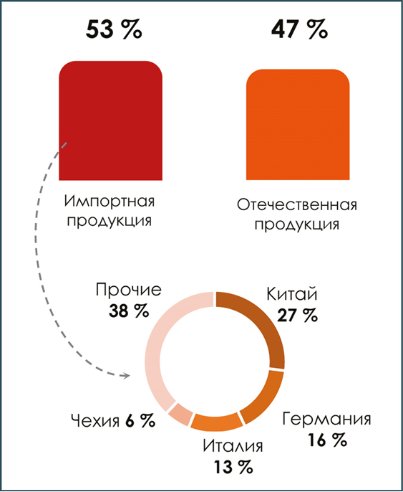

Рис.6 Основные иностранные поставщики.

1. Времени для этого осталось не так много, поскольку после окончания пандемии европейская экономика может начать интенсивно восстанавливаться, а цены на нефть и курс рубля – активно расти. Чтобы не упустить уникальную возможность для наращивания объемов выручки, отечественным компаниям нужно изучать изменившуюся конфигурацию рынка и своих потенциальных потребителей уже сейчас, даже несмотря на то, что в ближайшей перспективе спрос на ЗРА будет сокращаться.

Объемы заказов на запорно-регулирующую арматуру зависят от темпов ввода новых и модернизации существующих производственных мощностей в отраслях-потребителях: энергетике, химической и пищевой промышленности и др.

**В условиях кризиса рынок будет развиваться под влиянием следующих тенденций:**

* падение цен на нефть, введение карантина по всей стране, ограничение производственной и торговой деятельности повлекут за собой сокращение финансирования инвестиционных программ во всех отраслях промышленности;
* перед самым началом кризиса Президент России В.В. Путин анонсировал увеличение расходов на национальные проекты. Новые поправки в Налоговый кодекс поощряют капиталовложения и развитие инвестиционной деятельности в России;
* в связи с общей неопределенностью экономической обстановки в стране и в мире крупные производители будут сокращать и откладывать на более благоприятные времена свои инвестиционные программы. В связи с необходимостью поддержки экономики в условиях падения курса рубля и жестких карантинных мер финансирование национальных проектов также может быть приостановлено или сокращено. Это будет способствовать стагнации отрасли;
* даже при отсутствии крупных проектов по модернизации оборудования и инженерных сетей существующие инфраструктурные объекты будут требовать ремонта и замены узлов и механизмов, в т. ч. и элементов запорно-регулирующей арматуры, поэтому определенный уровень спроса на рынке сохранится;
* одна из главных отраслей потребления ЗРА – энергетика – будет обеспечивать игроков рынка заказами, поскольку она является важным звеном жизнедеятельности всего социума;
* два других важных сегмента потребления запорно-регулирующей арматуры также продолжат свое развитие: пищевая промышленность – из-за стагнации экономики Европы и Китая, а химическая отрасль – за счет поддержки сельского хозяйства.

Таким образом, на горизонте 2020-2021 гг. уменьшение объемов потребления промышленной ЗРА в России неизбежно из-за снижения деловой активности и сокращения инвестиций. Однако от серьезного падения рынок будет удерживать относительно стабильный уровень спроса со стороны отраслей-потребителей.

Для иллюстрации вышеуказанной тенденции в цифрах аналитики составили три сценария развития отрасли на ближайшие 3 года **( рис. 7)**:

1. Оптимистичный. Рассчитан на быстрый рост промышленности после спада распространения инфекции и восстановления нефтяных цен в течение ближайших 1-2 месяцев. В этом случае объем рынка снизится по итогам 2020 г. на 4 %, а затем перейдет к росту и достигнет текущих показателей в 2022 г.

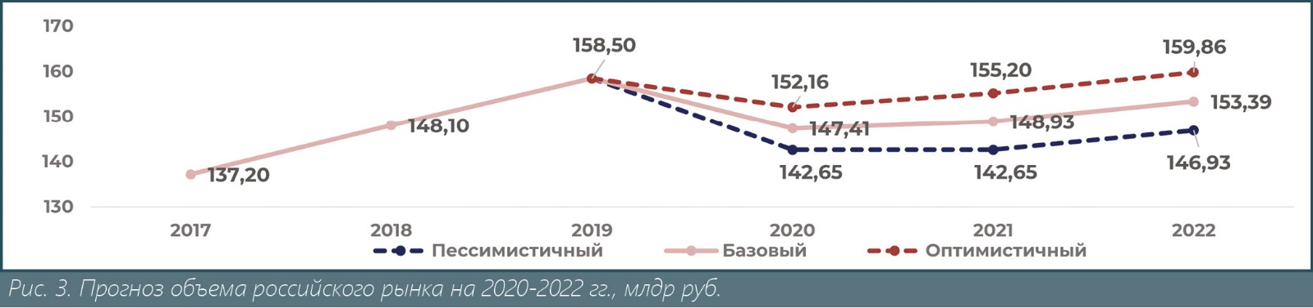

Рис.7 Три сценария развития отрасли на ближайшие 3 года.

1. Пессимистичный. Длительное снижение курса рубля, ужесточение эпидемиологической ситуации в России и в мире, дальнейшее ограничение торговли и закрытие производств вызовет рецессию в экономике. В марте 2020 г. уже зафиксирован спад промышленного производства в России на 1,2 %.

Однако в пессимистичном сценарии спад продолжится и может достигнуть масштабов, сопоставимых с обвалом экономики европейских стран (например, в Италии объем промышленного производства в марте 2020 г. упал по сравнению с мартом 2018 г. на 16,6 %). Аналитики прогнозируют, что в России рынок ЗРА может уменьшиться на 10 % уже в 2020 г. и остаться на этом уровне все 3 предстоящих года. Как уже было отмечено выше, от более катастрофического падения рынок будет удерживать спрос со стороны предприятий энергетики, пищевой и химической промышленности.

1. Базовый. В промежуточном варианте потребление снизится на 7 %, но в 2021 г. оно начнет медленно расти и по итогам 2022 г. приблизится к докризисным показателям.

По окончании кризиса возможен более быстрый рост российского рынка ЗРА из-за проявления эффекта отложенного спроса, вызванного возвращением к приоритетному финансированию государственных инфраструктурных проектов и размораживанием инвестиционных программ крупных промышленных предприятий.

# 

# Рынок **насосного оборудования** в России - полный захват рынка китайским насосным оборудованием. Взрывной рост цен привел к стремительной максимизации закупок импортного насосного оборудования. Ключевой тренд российского рынка насосного оборудования находит свое отражение, как и в среднесрочной перспективе стоимость китайского импорта демонстрирует уверенный и стабильный рост.

По результатам маркетингового анализа «Рынок насосов (с видами) в России с прогнозом 2027», проведенного маркетинговым агентством Роиф Эксперт в 2023 году, стоимостный объем импорта насосного оборудования из Китая за всю историю наблюдений увеличился до рекордных значений.

Структура отечественного рынка насосного оборудования в оценке ассортиментной представленности импортного продукта характеризуется достаточной стабильностью, в настоящее время ключевой закупаемой группой остаются центробежные насосы, отмечается явно выраженный структурный сдвиг рынка и уменьшение закупок насосов объемных возвратно-поступательных ввиду колоссального взлета цен по данной категории.

Принципиальные тенденции рынка насосного оборудования – незначительная корректировка объемов внутреннего производства, существенное изменение видовой структуры, рекордная максимизация стоимости закупок со стороны отдельных стран, беспрецедентное падение экспорта и ряд других.

Ключевым трендом рынка насосного оборудования является существенное увеличение стоимости закупок насосного оборудования у китайских поставщиков. В рамках года только Китай ввез на рынок России насосного оборудования на ***120 млн. долларов больше, чем годом ранее.*** Крупное увеличение поставок продукции отмечается со стороны турецких поставщиков, несопоставимый с китайцами рост в ***5 млн. долларов.***Ценовые параметры на насосы объемные возвратно-поступательные, по данному сегменту рост цен составил практически ***200%***.

Рынок **электроводонагревателей и котлов** в России - в наше время существует целое множество способов получения тепла. Мировая практика показывает, что системы отопления востребованы, когда температура наружного воздуха держится ниже +10°C. Если период с такими условиями непродолжительный (до месяца), то преобладают такие решения, как камины, электроконвекторы, портативные газовые и жидкотопливные нагреватели, кондиционеры, работающие на тепло, и прочие решения. В регионах, где большую часть зимы температура ниже +10°C, широко применяются системы водяного отопления.

Тип используемой системы зависит от стоимости энергоресурсов и наличия постоянного доступа к ним. В регионах с дешёвым газом источником тепла является газовый котёл, в регионах с недорогой электроэнергией (в Иркутске, например) — электрокотлы, в угледобывающих регионах (Красноярский край, Кемеровская область) — угольные котлы. На Дальнем Востоке доступ к магистральному газу за редким исключением отсутствует, поэтому особой популярностью пользуются дизельные котлы. Уровень проникновения магистрального газа в России является довольно высоким и ежегодно увеличивается, поэтому наибольшее применение находят именно газовые котлы.

Практически вся территория России находится в зоне отрицательной зимней изотермы, поэтому неудивительно, что водяные системы, в которых горячая вода вырабатывается теплогенератором (котлом), являются доминирующим решением для отопления зданий.

Как видно на (**рис. 8**), динамика продаж котлов отопления, выраженная в суммарной мощности, в целом напоминает динамику продаж радиаторов отопления и тёплых полов, являющихся основными потребителями вырабатываемого тепла. Неудивительно и то, что по общей мощности продажи котлов более чем вдвое превосходят продажи радиаторов: данный запас по мощности необходим для горячего водоснабжения.

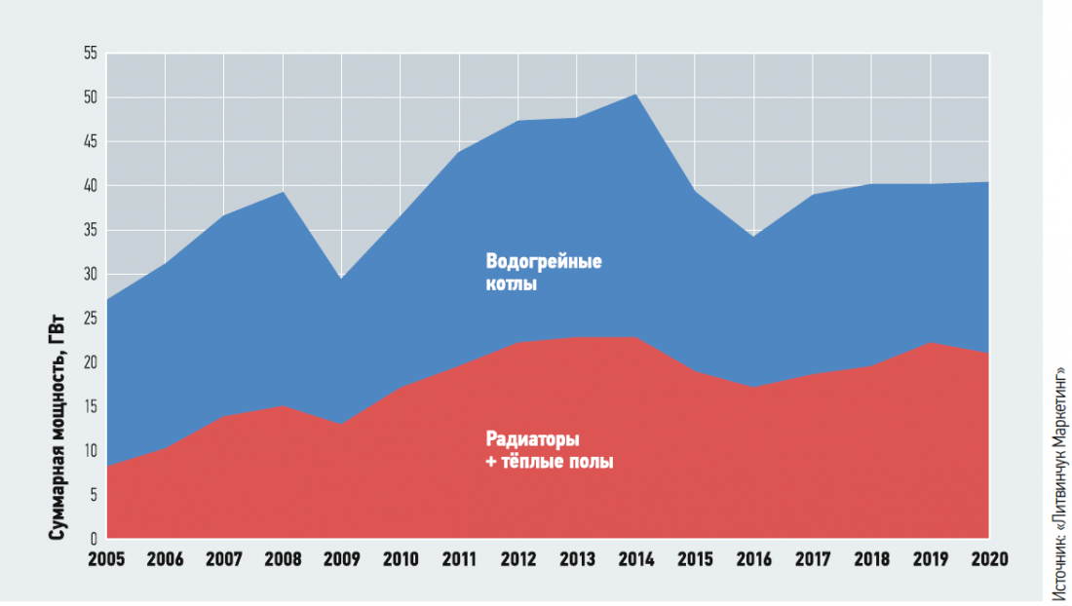

Рис.8 Сравнение продаж источников тепла (отопительных котлов) и основных потребителейтепла (радиаторов и водяных тёплых полов) по общей (суммарной) мощности.

До настоящего времени рынок динамично рос и быстро восстанавливался после экономических кризисов 2014 и 2020 годов. Этому способствовали три ключевых момента:

* ввод жилой недвижимости ежегодно увеличивался вплоть до 2015 года, стабилизировавшись в дальнейшем около отметки 80 млн. м² в год.
* с середины нулевых наблюдался рост реально располагаемых доходов населения, подталкивающий в том числе к обновлению инженерного оборудования своих домов; процесс реноваций и ремонтов ускорился в начале 2010-х годов после того, как «бюджетникам» серьёзно подняли зарплаты, и данная категория граждан, прежде сильно ограниченная в возможности сделать ремонт своих домов и квартир, а также не имевшая средств на переоборудование летних дач в полноценное жильё для круглогодичного пользования, стала основным локомотивом потребления.
* в начале 2000-х годов мы имели дело с очень старым парком оборудования: если в конце 1980-х — начале 1990-х котлы менялись чётко по графику, то в 1990-е годы средств для своевременной замены оборудования в стране не было, и срок службы оборудования многократно продлевался. Котлы бесконечно ремонтировали, переводили из отопительных в водонагревающие. При расчётном сроке службы в 20 лет, некоторые промышленные котлы отработали по 35–40 лет. К 2013–2014 годам средний срок службы промышленного котла пришёл к своим расчётным значениям в 20–25 лет, при этом около 40% парка — это новые котлы младше десяти лет.

В последние несколько лет объёмы продаж котельного оборудования стабилизировались. После бурного развития рынка вплоть до 2014 года, казалось бы, все возможности для ускоренного роста оказались исчерпаны — парк оборудования довольно свеж и нет необходимости форсировать замену изношенных котлов, проработавших существенно больше нормативного срока жизни. Но на самом деле в будущем нас ждёт ещё одна волна обновления, и это будущее наступает уже сегодня. Посмотрим, как же менялась структура рынка котлов отопления за последние 15 лет (**рис. 9**).

Даже поверхностный взгляд на эту динамику наводит на один вполне очевидный вывод: за прошедшие 15 лет на рынке практически с нуля сформировались два относительно новых сегмента — это электрические и настенные газовые котлы. Общая мощность напольных агрегатов, реализованных в 2020 году, осталась на уровне 15-летней давности, чего нельзя сказать о настенных и электрических — их ежегодные продажи выросли за это время более чем в четыре раза. И для прогнозирования будущего развития рынка важно понимать один принципиальный момент: подавляющая часть этого оборудования была установлена на объектах нового строительства, и большая часть из этих котлов пока находится во вполне работоспособном состоянии.

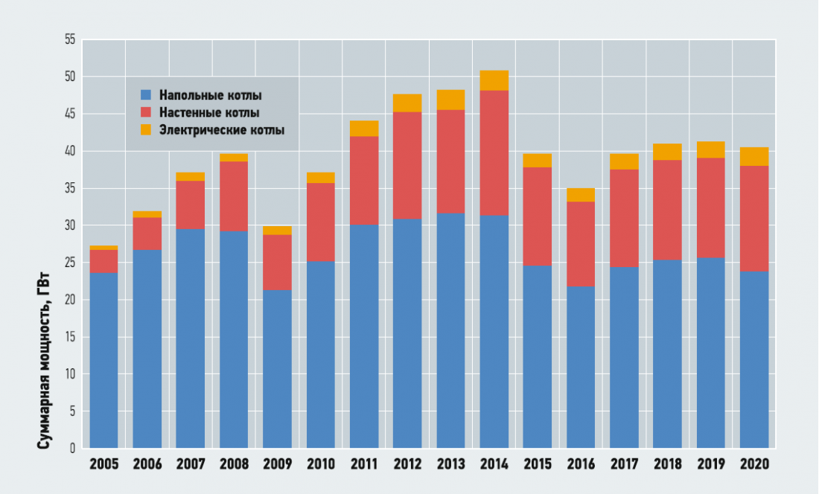

Рис.9 Динамика российского рынка котлов отопления в суммарной мощности

Даже поверхностный взгляд на эту динамику наводит на один вполне очевидный вывод: за прошедшие 15 лет на рынке практически с нуля сформировались два относительно новых сегмента — это электрические и настенные газовые котлы. Общая мощность напольных агрегатов, реализованных в 2020 году, осталась на уровне 15-летней давности, чего нельзя сказать о настенных и электрических — их ежегодные продажи выросли за это время более чем в четыре раза. И для прогнозирования будущего развития рынка важно понимать один принципиальный момент: подавляющая часть этого оборудования была установлена на объектах нового строительства, и большая часть из этих котлов пока находится во вполне работоспособном состоянии.

Но оборудование не вечно, и рано или поздно его приходится менять. В ходе эксплуатации любое оборудование подвергается локальному ремонту даже при качественном техническом обслуживании, но в определённый момент потребитель оказывается перед выбором между целесообразностью дорогого ремонта и заменой оборудования. Можно рассмотреть данную ситуацию на примере настенных газовых котлов (**рис. 10**).

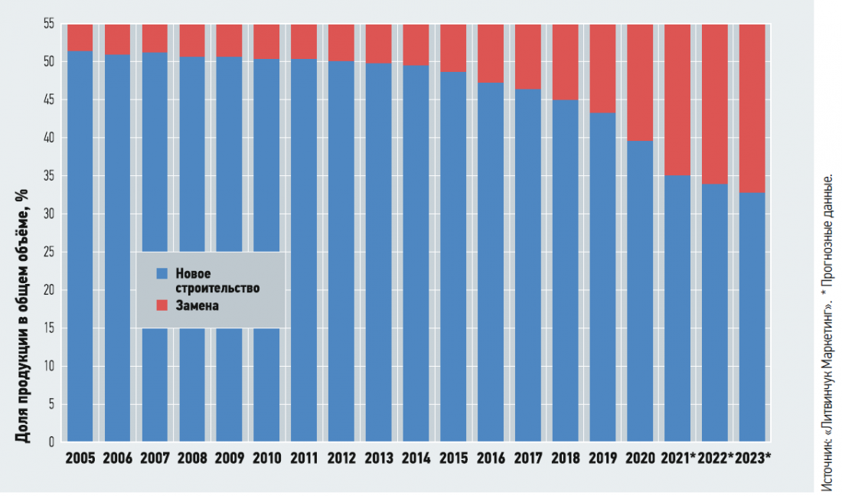

Рис.10 Структура продаж настенных газовых котлов отопления на российском рынке.

Средний срок службы «настенников» образца середины 2000-х годов составляет примерно 15 лет, поэтому их замена только-только начинает активизироваться. Со временем производители вносили изменения в оборудование, часть комплектующих удешевлялась, оборудование премиального класса уступало лидирующие позиции производителям из среднего и нижнего ценового сегмента… определённым образом это оказывает влияние на постепенное сокращение среднего срока службы настенного газового котла. Всё это учитывалось при моделировании нормального распределения количества поломок. Получается, что в будущем продажа оборудования на замену будет расти теми же темпами, что и продажи в новые объекты 10–15 лет назад (а в то время продажи увеличивались на 40–50% за год).

И это будет очень хорошим подспорьем для продаж в новое строительство, чей вклад в общую динамику будет постепенно ослабевать. По большинству сегментов рынка инженерного климатического оборудования Россия уже прошла этап первичного насыщения. Продажи большей части оборудования уже не скачут на десятки процентов в год. Если первоначально динамика продаж предопределялась динамикой нового строительства и динамикой доходов населения, то сегодня эта взаимосвязь сильно ослабла. Рынки в большинстве своём сформированы, и возможности дальнейшего роста во многом заложены именно в замене оборудования. Это открывает большие перспективы по качественному улучшению взаимодействия между производителями и пользователями, ведь если первый котёл часто закупался компанией-застройщиком либо по чьей-то рекомендации, то в случае замены принимается уже более рациональное и взвешенное решение в пользу того или иного оборудования на основе приобретённого опыта эксплуатации.

Фокус производителей также постепенно будет смещаться в пользу коммуникации с конечными пользователями, ведь одно дело продать тысячу котлов по тендеру одному застройщику, и совершенно иное — продать ту же тысячу котлов тысяче конечных пользователей, здесь потребуются несколько иные аргументы. Большой рынок замены предопределяет то, что качество сервиса и коммуникации с конечными пользователями в будущем будут расти и развиваться соответствующими темпами.

Рынок **кухонных моек** в России - по данным BusinesStat, в 2020 г в Россию было импортировано 798,9 тыс. шт. кухонных раковин и моек, что на 32,4% больше, чем в 2016 г. Прирост импорта фиксировался в 2016-2018 гг. (на 15,9-18,3%). В 2019-2020 гг. импорт сокращался на 1,9-1,4% в год вследствие развития отечественного производства и снижения доступности импорта на фоне ослабления рубля.

В Россию импортируются в основном кухонные раковины и мойки из нержавеющей стали. При этом более 70% продукции из нержавеющей стали поставляется из Китая. В данном сегменте импортная продукция наиболее конкурентоспособна на внутреннем рынке. В то же самое время кухонных моек из камня импортируется значительно меньше, поскольку в данном сегменте массово представлена продукция российских производителей.

Динамика средней цены импортных кухонных раковин и моек в Россию в 2016-2020 гг имела разнонаправленный характер: росла в 2017 и 2019 гг, снижалась в 2018 и 2020 гг. В результате в 2020 г средняя цена поставок составила 39,2 долл. за шт., что на 3,4% выше уровня 2016 г. При этом в рублевом эквиваленте средняя цена импорта продукции за период выросла более существенно – на 10,2%.

Рынок **бытовых фильтров для воды** в России - продажи бытовых фильтров для питьевой воды в России выросли в 2021 году на 22,1%: с 76,7 до 93,7 млн шт. Ежегодный прирост составлял 1,5-8,8%. В стране остается актуальной проблема низкого качества воды из-под крана: системы водоснабжения большинства регионов изношены. Тренд на здоровый образ жизни, набирающий оборот в последние годы, способствовал росту спроса на бытовые фильтры. Немалую роль играет реклама и различные публикации в СМИ о содержании вредных примесей в обычной водопроводной воде. Кроме того, развитие современных технологий позволяет в домашних условиях получать питьевую воду, характеристики которой близки к бутилированной. При этом ассортимент бытовых фильтров чрезвычайно широк: от доступных кувшинов до дорогих технологически сложных установок.

Пандемия коронавируса и последовавшие за ней экономические проблемы приостановили рост рынка: в 2020 г продажи увеличились на 1,5% относительно предыдущего года. С одной стороны, часть покупателей отказалась от приобретения водоочистителей из соображений экономии. С другой стороны, эпидемия подтолкнула россиян еще более ответственно относиться к качеству питьевой воды, что удержало продажи от падения.

В 2021 г. отмечен наиболее высокий темп прироста продаж бытовых фильтров для питьевой воды (+8,8%). Этому способствовало временное снижение ставки рефинансирования, программы льготной ипотеки и материнского капитала, а также повышенный интерес россиян к загородному строительству, оживившийся с начала пандемии. В 2021 г. был побит рекорд по ипотечному кредитованию – россияне взяли в банках более 5 трлн. руб. на приобретение жилья (без учета долевого строительства). Въезжая в новые квартиры, они обустраивали кухни, покупая в том числе фильтры для питьевой воды.

Доля импорта на рынке незначительная, в 2017-2021 гг. она составляла в среднем 2,1% от продаж. Санкции, введенные в отношении России в связи с вооруженным конфликтом в Украине, в 2022 г приведут прежде всего к сжатию платежеспособного спроса. Ожидается, что в 2022 г продажи бытовых фильтров для питьевой воды сократятся. Факторы, положительно влиявшие на рынок в прошлом году, будут нивелированы вследствие резкого удорожания всех видов кредитов. В 2023-2026 гг. по мере стабилизации экономической обстановки и адаптации покупателей к новым условиям продажи бытовых фильтров для питьевой воды в стране будут увеличиваться умеренными темпами. Ожидаемая стагнация реальных располагаемых доходов россиян и сокращение их численности станут главными препятствиями для восстановления рынка.

Рынок **смесителей** в России - в 2021 г продажи смесителей в России составили 37,7 млн. шт, что на 12,9 млн. шт или 52% выше значения 2017 г. Главным драйвером роста продаж в 2021 г стали рекордные объемы ввода в эксплуатацию новых зданий и выданных льготных ипотечных кредитов, которые стимулировали спрос в отраслях, смежных со строительством. Также положительно на строительном рынке сказалась стабилизация ожиданий и доходов населения после корона кризисного 2020 г.

Ожидается, что новый геополитический кризис окажет отсроченное влияние на рынок смесителей, лишь замедлив темпы его роста. Строительная отрасль реагирует на кризисные изменения с запаздыванием: в 2022 г объемы реализации не снизятся благодаря установке сантехники в объекты недвижимости, строительство которых было начато в предыдущие годы, а основной пик кризиса придется на 2023-2024 гг.

Дефицита на российском рынке сантехники также не ожидается. Налаживание логистических цепочек, поиск новых поставщиков и ввоз продукции по параллельному импорту позволит удовлетворить потребности, в основном за счет смесителей из Китая, Турции, Индии, однако ассортимент существенно сократится. Несмотря на то, что производители из Венгрии, Польши, Испании, Италии продолжают работать с Россией через третьи страны, европейская продукция представлена в основном в премиум сегменте, спрос на который сократится в условиях кризиса. Превалировать в предложении будут смесители среднего и низкого ценовых сегментов.

Рынок **пластиковых емкостей для хранения воды и пр. жидкостей** в России - существующие тенденции на рынке резервуаров свидетельствуют о том, что рынок не сокращается, а изменяется. Можно наблюдать постепенное и достаточно незначительное сокращение мирового производства емкостей под нефть и нефтепродукты. При этом идет увеличение спроса на резервуары под жидкое биотопливо и воду.

К жидкому биотопливу, в частности, относится спирт (этанол), производимый во многих странах в промышленных масштабах. Его используют в смеси с бензином, что позволяет значительно сократить количество вредных выбросов. Кроме того, постоянно растет производство биодизеля, получаемого из растительного масла. Для хранения таких видов топлива также требуются резервуары.

Стоит отметить и проблему нехватки чистой воды во многих странах мира, с каждым годом она становится все более острой. Разрабатываются различные методы очистки воды, при этом ее также необходимо где-то хранить с соблюдением строгих гигиенических требований. Поэтому потребность в резервуарах для технической и чистой воды постоянно растет.

# Рынок **электротехнического оборудования** в России - продажи розеток и выключателей в [России](https://www.tadviser.ru/index.php/%D0%A0%D0%BE%D1%81%D1%81%D0%B8%D1%8F) по итогам 2022 года сократились на 9% относительно показателя годичной давности - до 219 млн штук. Объем рынка упал после по меньшей мере четырех лет роста подряд.

По словам экспертов, в 2022 году, несмотря на рекордные объемы ввода жилья в эксплуатацию, кризисные изменения в экономике страны и напряженная внешнеполитическая обстановка негативно отразились на продажах большинства видов товаров длительного пользования, включая розетки и выключатели. Из-за общей неопределенности многие потребители отложили ремонтные работы, включая замену электрофурнитуры, на более благоприятное время. Помимо этого, отрицательно на реализации розеток и выключателей сказался рост ипотечных ставок, что повлекло за собой снижение спроса на жилье в ипотеку.

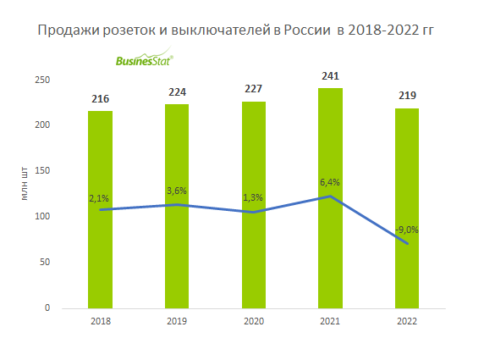

Продажи розеток и выключателей в России аналитики условно разделяют на обновление в действующих объектах недвижимости и установку в новых [строительных](https://www.tadviser.ru/index.php/%D0%A1%D1%82%D1%80%D0%BE%D0%B8%D1%82%D0%B5%D0%BB%D1%8C%D1%81%D1%82%D0%B2%D0%BE_%D0%B8_%D0%BF%D1%80%D0%BE%D0%BC%D1%8B%D1%88%D0%BB%D0%B5%D0%BD%D0%BD%D0%BE%D1%81%D1%82%D1%8C_%D1%81%D1%82%D1%80%D0%BE%D0%B8%D1%82%D0%B5%D0%BB%D1%8C%D0%BD%D1%8B%D1%85_%D0%BC%D0%B0%D1%82%D0%B5%D1%80%D0%B8%D0%B0%D0%BB%D0%BE%D0%B2) объектах. Обновление электрофурнитуры происходит по мере ее выхода из строя, либо при проведении ремонта. Основная масса электрических розеток и выключателей эксплуатируется в жилом фонде.

По прогнозам исследователей, сокращение рынка ипотечного кредитования, а также общая выжидательная позиция потребителей обусловят дальнейшее снижение продаж розеток и выключателей в России в 2023 году. Тем не менее, продажи будут поддерживаться на высоком уровне вследствие необходимости замены выходящих из строя предметов электрофурнитуры, стабильного финансирования объектов государственного строительства, а также сдачи в эксплуатацию квартир, заложенных в период ипотечного бума 2020-2021 гг.

Российский рынок комплектов электрической аппаратуры коммутации, защиты показывает уверенную тенденцию наращивания объема внутреннего производства и замещения импортных поставок. Согласно данным маркетингового исследования в 2023 году, объем российского производства комплектов электрической аппаратуры коммутации, защиты по результатам года увеличился на ***30%.***Необходимо отметить, что текущие показатели объема отечественного производства комплектов электрической аппаратуры коммутации, защиты рынком являются ***рекордными***.

С учетом текущей ситуации в экономике России, санкционных ограничений и последствия переформатирования ряда бизнес-процессов в условиях новых реалий, а также поведения ряда иностранных компаний, ранее являющихся активными участниками российского рынка комплектов электрической аппаратуры коммутации, защиты, динамика движения объемности товарных потоков в оценке натуральных и стоимостных индикаторов носит неравнозначную векторность. Для рынка комплектов электрической аппаратуры коммутации, защиты в РФ в целом по итогам года характерна высокая динамика, отметим также, что цены на продукцию показывали корректировку.

Совокупный объем российского рынка комплектов электрической аппаратуры коммутации, защиты формируется преимущественной за счет ***импортной продукции***, но в рамках 2022 года российским производителям удалось существенно укрепить свои позиции. В зависимости от периода параметр импортного предложения комплектов электрической аппаратуры коммутации, защиты на рынке ранее доходил до ***катастрофических*** 94%. Общий тренд на замещение импорта комплектов электрической аппаратуры коммутации, защиты прослеживается достаточно четко по итогам 2022 года.

Необходимо отметить, стоимостные объемы закупок импортных комплектов электрической аппаратуры коммутации, защиты российским рынком ранее были на пике в 2021 году, в целом общий тренд на увеличение объема закупок прослеживался последние годы. В рамках 2022 года импорт продукции показал корректировку, но остается на достаточно значительном уровне. К примеру, производители из Китая увеличили ввоз комплектов электрической аппаратуры коммутации, защиты на рынок России на максимальную сумму **35 млн. долларов**! А немецкие компании, напротив сократили ввоз продукции за год более чем на **100 млн. долларов!**

Современный российский рынок **товаров для дома и сада** включает несколько сегментов: Товары для дома (так называемый сегмент HouseHold); Товары для ремонта и улучшения дома и дачи – DIY (do-it-yourself); Товары для дачи и сада, относящиеся к выращиванию растений и досуга на дачном участке.

Соответствующее деление является довольно условным в силу того, что данные сегменты перекрещиваются в процессе потребления, но для выявления особенностей и перспектив развития необходимо анализировать их как в целом, так и по отдельности.

По мнению экспертов, рынок Household является одним из наиболее непрозрачных с точки зрения конкурентного окружения: количество специализированных игроков крайне ограничено, но существует серьезная косвенная конкуренция, которую нельзя не учитывать. Товары для дома могут быть представлены как в магазинах DIY формата, так и в гипер- и супермаркетах, где их можно встретить в числе товаров повседневного спроса, а также в специализированных магазинах (посуда, подарки), и в мебельных гипермаркетах. Кроме того, значительный вклад в развитие рынка вносят сети фиксированных цен. В настоящее время немаловажное влияние на развитие рынка оказывает онлайн-канал или продажи через Интернет.

Одной из тенденций развития рынка товаров для дома, которая проявляется уже сейчас, можно назвать обострение прямой конкуренции в регионах. Федеральные игроки будут укрепляться и охватывать все большую часть России. Как следствие основной задачей для локальных игроков становится необходимость выживать. Для этого необходимо понимать, как и чем конкурировать, а значит – более четко определяться с форматом. Так, вариантом развития событий может стать исчезновение единой категории Household и разделение на более узкие понятные для потребителей категории: «Хозяйственные товары», «Предметы интерьера» и т.д. Это разделение позволит правильно сфокусироваться и дать конечным потребителям именно то, что они хотят.

В целом можно сказать, что новые тенденции развития рынка Household в России, в первую очередь, связаны с расслоением потребителей и появлением нового формата покупателей. Образно говоря это, продвинутый человек, у которого есть каналы информации (интернет, ТВ, печатные издания). Он очень требователен и постоянно находится в поиске нового товара. При этом он стремится сделать свой быт максимально удобным и комфортным, поэтому новинки, которые помогут ему в этом, будут пользоваться огромной популярностью.

Для жителей малых городов, отдаленных спальных районов и «заводских окраин» по-прежнему актуальна конкуренция по цене. Хотя их тоже привлекает необычное предложение в ассортименте. Это в свою очередь подключает эмоции к покупке и создает лояльность к торговой точке. Тенденции потребления и расслоения потребителей подтверждаются данными статистики.

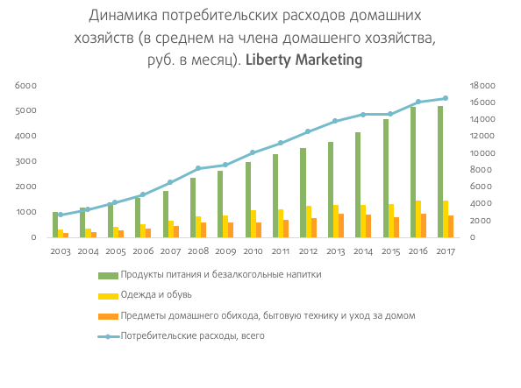

Рис.12 Динамика потребительских расходов домашних хозяйств (в среднем на члена домашнего хозяйства, руб. в месяц).

С 2003 года темпы роста потребительских расходов в целом по России положительны. Несмотря на то, что темпы роста в 2017 году к 2016 сократились, расходы в целом выросли на 3%, на продукты питания и безалкогольные напитки на 1%, а на предметы домашнего обихода, бутовую технику и уход за домом сократились на 6%. При этом доля затрат на предметы домашнего обихода, бытовую технику и уход за домом в общих расходах в целом по России так же сокращается.  
 Стоит отметить, что по данным на 2017 г. потребительские расходы в Свердловской области на душу населения в месяц составляют 14 144 руб., из них 5,2% приходится на предметы домашнего обихода, бытовую технику и ухода за домом. На основании расчетов, проведенных по рынку Свердловской области, был сделан вывод, что наиболее перспективным является сегмент городских жителей – по численности населения и емкости рынка в рублях. Рынок Household находится в стадии перехода к современному состоянию, и для того, чтобы выжить в новых условиях, необходимо уточнять свое позиционирование, отстраиваться от конкурентов и давать покупателю уникальное предложение.

В рассматриваемом сегменте «товары для улучшения и ремонта дома и дачи» наиболее перспективным форматом розницы специалисты считают гипермаркеты, работающие в формате Do It Yourself (DIY). В ассортимент предлагаемой DIY продукции входит все, что имеет отношение к чистовой отделке дома и его обустройству, а иногда еще садовый инвентарь и растения.  
 Торговля осуществляется по принципу самообслуживания, выкладка товара такова, что покупатель может самостоятельно достать и посмотреть любую заинтересовавшую его продукцию. Как правило, DIY предлагает товары по средней и низкой цене. Ассортиментная линейка по каждой позиции невелика. Потребителями в DIY-ритейле являются частные лица, а также мелкие строительные фирмы и ремонтные бригады.

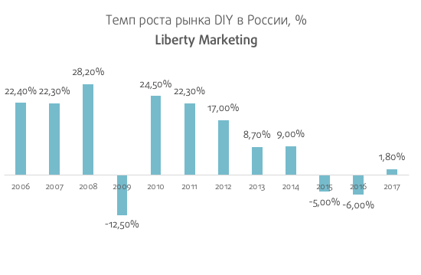

Рис.13 Темпы роста рынка DIY в России, %

Специалисты отмечают, что у российской строительной розницы имеется своя специфика – в категорию товаров DIY у нас включается больший спектр «черновых» или общестроительных материалов, чем на Западе. Это связано с тем, что значительная доля новых квартир продается без отделки, и ремонт полностью производится покупателем.

До начала экономического кризиса рынок товаров для дома и строительства демонстрировал положительную динамику роста, сопровождавшуюся открытием новых магазинов в регионах и ростом оборотов операторов рынка. Кризис 2009 год стал едва ли не самым сложным для российского рынка DIY, поскольку негативные тенденции развития отдельных отраслей и экономики в целом оказали непосредственное влияние на рынок DIY.

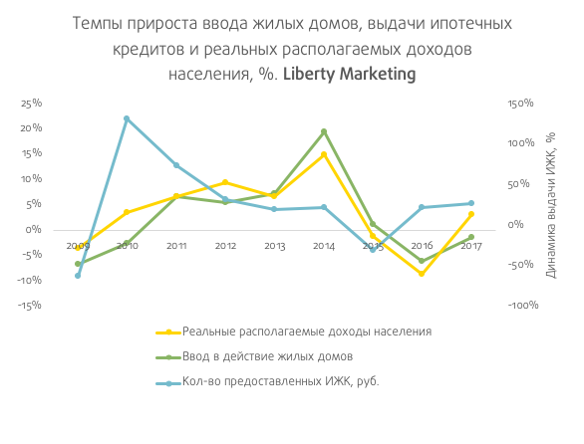

Рис.14 Темпы прироста ввода жилых домов, выдачи ипотечных кредитов и реальных располагаемых доходов населения, %.

В настоящее время рынок DIY постепенно восстанавливается после кризиса 2014 г. При этом крупные игроки рынка становятся все сильнее. В первую очередь положительная динамика рынка обусловлена ростом реальных денежных доходов населения и увеличением объемов ипотечного жилищного кредитования. При этом стоит отметить, что рост рынка ИЖК обеспечивался в большей степени рублевыми кредитами, в то время как ИЖК в иностранной валюте продолжают терять свою привлекательность среди населения.

Несмотря на спад в российской промышленности в целом на 2,9% в 2020 г. российская **метизная отрасль** завершила прошлый год достаточно успешно, сообщила на конференции «Качественный крепеж – надежность машин и металлоконструкций», состоявшейся в рамках деловой программы выставки «Металлоконструкции 2021» Виктория Винник, ведущий специалист группы конъюнктуры рынка и новых видов продукции отдела перспективного развития в компании ММК-Метиз

По данным ММК-Метиз, в 2020 г. российские компании реализовали 2,144 млн. т. метизной продукции, что всего на 0,3% уступило показателю предыдущему году. Правда, основной вклад в достижение этого стабильного результата внесло увеличение экспорта. Его объем в прошлом году достиг 478 тыс. т., на 14,5% больше, чем годом ранее. При этом предприятия отрасли установили новый рекорд. Внутренние поставки сократились на 3,8% до 1,666 млн. т.

Около 25% российского рынка метизов занимают крепежные изделия. В 2020 г. объем видимого потребления данной продукции составил порядка 517 тыс. т, на 4% меньше, чем годом ранее. За последние 10 лет спрос на крепеж в России вырос более чем вдвое, правда, это произошло, в первую очередь, за счет увеличения импорта. Его доля на отечественном рынке увеличилась от 56% в 2010 г. до 69% в 2021 г., а объем в прошлом году составил 350 тыс. т.

Примерно две трети импорта крепежа в России приходится на так называемый непересекающийся сортамент. Это продукция, которая у нас не выпускается вообще или производится в совершенно недостаточных объемах. Большая доля импорта приходится на крепеж, поступающий из-за рубежа для сборки автомобилей и оборудования. Ввоз такой продукции в целом растет.

В то же время, импорт пересекающегося сортамента в последние годы снижается. Происходит это, в частности, благодаря импортозамещению. Так, несмотря на общее сокращение производства в прошлом году российские компании нарастили выпуск болтов и саморезов.

Все ведущие предприятия российской метизной отрасли несмотря на сложные условия в 2020 г. сохранили свои инвестиционные программы. В частности, ММК-Метиз в 2020-2021 гг. потратит 2,5 млрд. руб. на новые мощности по термообработке и цинкованию, модернизацию оборудования по выпуску болтов больших размеров.

В целом ММК-Метиз прогнозирует на 2021-2022 гг. увеличение спроса на метизы в строительном секторе и восстановительный рост в автомобиле- и машиностроении. По базовому прогнозу, компания ожидает к 2025 г. расширения российского потребления метизов до около 2,6 млн. т. в 2025 г. и почти 3,0 млн. т. в 2030 г.

По итогам прошедшего года рынок **бытовой техники** России, оказался одним из наиболее уязвимых в потребительском секторе. За последние 5 лет отечественное производство не смогло выйти на позитивную динамику развития по большинству номенклатуры товаров (Таб.1).

|  |  |  |  |  |  |  |  |
| --- | --- | --- | --- | --- | --- | --- | --- |
| Вид техники | Годы | | | | | Изменение,% | |
| 2018 | 2019 | 2020 | 2021 | 2022 | 2022/2018 | 2022/2021 |
| Холодильники и морозильники бытовые | 3 420 382 | 3 371 780 | 3 549 595 | 4 051 480 | 2 362 399 | -30,9% | -41,7% |
| Машины стиральные бытовые | 4 634 296 | 4 872 056 | 5 244 550 | 5 583 388 | 2 834 673 | -38,8% | -49,2% |
| Вентиляторы бытовые | 33 544 | 33 780 | 35 920 | 51 225 | 59 269 | 76,7% | 15,7% |
| Электромясорубки | 363 612 | 325 535 | 358 705 | 483 841 | 397 627 | 9,4% | -17,8% |
| Бритвы электрические | 233 377 | 215 494 | 255 154 | 246 579 | 133 247 | -42,9% | -46,0% |
| Электрочайники | 53 419 | 101 499 | 132 365 | 157 853 | 202 733 | 279% | 28,4% |
| Электросамовары | 5 175 | 4 860 | 4 142 | 5 051 | 2 997 | -42,1% | -40,7% |
| Электросоковыжималки | 51 892 | 65 659 | 55 183 | 53 482 | 34 027 | -34,4% | -36,4% |
| Печи бытовые электрические | 253 348 | 395 189 | 80 902 | 107 778 | 113 490 | -55,2% | 5,3% |
| Плиты кухонные электрические | 1 210 013 | 1 062 398 | 1 224 063 | 1 325 023 | 887 540 | -26,7% | -33,0% |
| Ноутбуки | 374 165 | 255 031 | 373 877 | 180 375 | 332 287 | -11,2% | 84,2% |
| Телевизоры с жидкокристаллическим экраном, плазменной панелью | 6 529 752 | 6 894 262 | 7 012 700 | 6 321 126 | 3 989 732 | -38,9% | -36,9% |

Таб.1 Производство бытовой техники в Российской Федерации в 2018-2022 гг., единиц

Согласно данным таблицы 1, за период 2018-2022 гг., снизилось производство следующих видов бытовой техники:

* на 30,9% холодильников и морозильников;
* на 38,8% стиральных машин;
* на 42,9% электрических бритв;
* на 42,1% электросамоваров;
* на 34,4% электросоковыжималок;
* на 55,2% электрических печей;
* на 26,7% электрических плит;
* на 38,9% телевизоров.

За этот же период увеличилось производство вентиляторов на 76,7%; электромясорубок на 9,4% и почти в четыре раза электрочайников. Производство ноутбуков в 2018-2022 гг., сократилось на 11,2%, при этом увеличилось в 2022 году по сравнению с 2021 годом на 84,2%. что связано с восстановлением производства чипов, используемых в компьютерах, после ковидного периода.

Сложная геополитическая ситуация, оказала существенное значение на динамику цен на бытовую технику и электронику. Согласно данным Рис.16, наибольшее подорожание за период январь 2022 года к январю 2023 года, зафиксировано в сегменте компьютеров и смартфонов – цена выросла на 42,9%.

|  |  |  |  |
| --- | --- | --- | --- |
| Вид техники | 2022 г. | 2023 г. | Изменение, % |
| Компьютеры портативные массой не более 10 кг, такие как ноутбуки, планшетные компьютеры, карманные компьютеры, в том числе совмещающие функции мобильного телефонного аппарата, электронные записные книжки и аналогичная компьютерная техника | 29 835 | 42 623 | 42,9% |
| Холодильники и морозильники бытовые | 12 646 | 14 085 | 11,4% |
| Машины стиральные бытовые | 9 737 | 9 769 | 0,3% |
| Электромясорубки | 2 636 | 2 862 | 8,6% |
| Электросоковыжималки | 5 559 | 6 687 | 20,3% |
| Плиты кухонные электрические | 7 542 | 7 817 | 3,7% |
| Плиты газовые бытовые | 6 871 | 7 655 | 11,4% |
| Приемники телевизионные (телевизоры) цветного изображения | 25 251 | 28 377 | 17% |

Таб.2 Средние цены на единицу бытовой техники в Российской Федерации в 2022-2023 гг. (январь), рублей

По прогнозам экспертов из ассоциации торговых компаний и товаропроизводителей электробытовой и компьютерной техники (РАТЭК), емкость рынка бытовой техники по итогам 2023 года сократится на 15% и составит 865 млрд. руб. (рис.15).

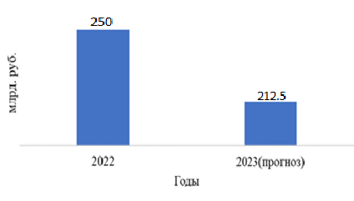

Рис.15 Емкость рынка бытовой техники в 2022-2023 гг., млрд. руб.

В ближайшие годы, ожидается дальнейшее развитие собственных торговых марок (СТМ) крупных сетевых ритейлеров: М.Видео-Эльдорадо (Novex, HI); Ситилинк (iRU, Ippon, Jetbalance, Oklick, Digma, Domfy); DNS («Фрау», One Two, Fiero). Доля данных СТМ по итогам 2022 года в различных сегментах увеличилась до 10% и будет продолжать расти. Кроме того, ожидается увеличение степени локализации компонентов у отечественных брендов производителей бытовой техники. Среди перспективных можно отметить: кондиционеры компании «Русклимат» (бренд «AURUS»), кухонная бытовая техника — «DiHouse» (бренд «RED»), холодильники – «ПОЗиС» (бренд «МИР»), ноутбуки «Ф-Плюс Мобайл» (бренд «F+ Flaptop»), телевизоры от SBER и др.

Среди угроз, стоит отметить: усложняющийся параллельный импорт, удорожание логистики и снижение реальных доходов населения.

Считается, что 2020 год внес непредсказуемые коррективы в рыночную ситуацию. Однако статистические данные показывают, что это касается далеко не всех. Например, динамика **рынка строительства** продолжает соответствовать более ранним прогнозам — рынок сокращается, но в 2020 году это происходит в ожидаемых темпах.  
 Данные ФСГС за январь-сентябрь 2020 года показывают снижение динамики ввода новых зданий, а значит и падение рынка строительства. По прогнозам Liberty Marketing, по итогам 2020 года ввод жилых зданий сократится на 10% в сравнении с 2019. Строительство нежилых зданий снижается чуть меньшими темпами — на 5%.

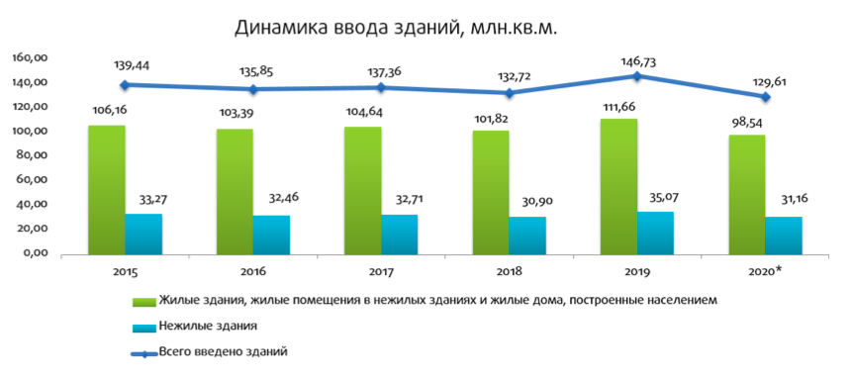

Рис.16 Динамика ввода зданий в России, млн. кв. м, 2015-2020 (прогноз), жилые и нежилые здания.

Основные причины данных падений как в экономическом «локдауне» в период пандемии, что привело к ускоренному снижению реальных доходов населения (-8% в годовом выражении, антирекорд с 1999 года), так и в более системных явлениях — переход на проектное финансирование, работа по эксроу-счетам.

Если рассматривать отдельные сегменты строительства, то в некоторых из них наблюдается более позитивная картина. Так, потребление материалов для скатных кровель в 2020 году снизится лишь на 3-4%, а для других общестроительных работ — на 6% в сравнении с 2019.

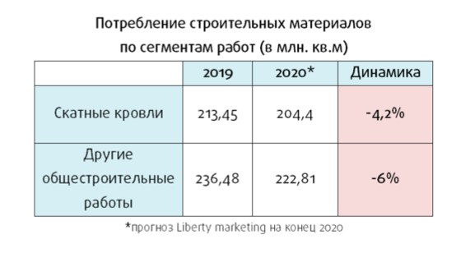

Рис.17 Потребление строительных материалов по сегментам работ, 2019-2020 (прогноз), млн. кв. м.

По оценке Liberty Marketing, меньшие темпы падения обусловлены активным использованием кровельных материалов и листовых общестроительных материалов в целях капремонта и реконструкции жилого фонда, а также в индивидуальном домостроении, объемы ввода которого могут снизиться к концу 2020 года не более, чем на 1%.

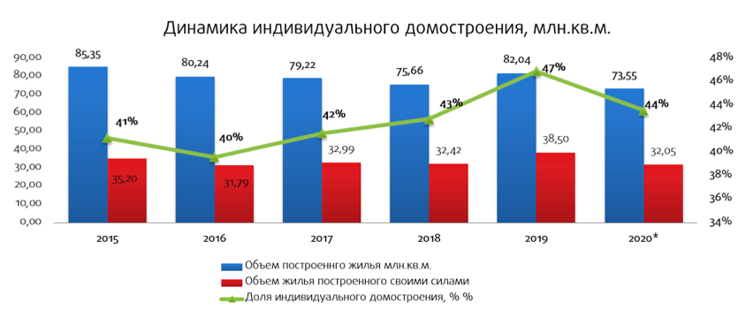

Рис.18 Динамика индивидуального домостроения в России, 2015-2020 (прогноз), млн. кв. м., построенное жилье, в том числе индивидуальное домостроение.

Нельзя сказать, что при снижении данных показателей стройматериалы не востребованы совсем. К примеру, несмотря на общее падение рынка строительства, растет потребление хризотилцементных строительных материалов для скатных кровель и общестроительных работ. По отгрузкам продукции в РФ за январь-сентябрь 2020 отрасль демонстрирует уверенный рост на 6,95% в сравнении с аналогичным периодом прошлого года. Это объясняется доступной ценой хризотилцементных изделий (шифера, плоского инженерного листа, фасадных материалов и др.) наряду с их высоким качеством и долговечностью.

## Продукт и бизнес-модель

## Для понимания, какими продуктами будет заниматься компания, список товарных групп:

|  |  |  |  |  |  |  |  |  |  |
| --- | --- | --- | --- | --- | --- | --- | --- | --- | --- |
| Инженерная сантехника (Traben Engineering plumbing): | | | | | |  |  |  |  |
|  | кран шаровый | |  |  |  |  |  |  |  |
|  | обратный клапан | |  |  |  |  |  |  |  |
|  | фильтр грубой очистки | | |  |  |  |  |  |  |
|  | американки | |  |  |  |  |  |  |  |
|  | латунные задвижки | | |  |  |  |  |  |  |
|  | коллекторы | |  |  |  |  |  |  |  |
|  | фитинги д/металлопластика | | |  |  |  |  |  |  |
|  | м/п и pert трубы | |  |  |  |  |  |  |  |
|  | латунные переходники | | |  |  |  |  |  |  |
|  | стальные переходники | | |  |  |  |  |  |  |
|  | чугунные переходники | | |  |  |  |  |  |  |
|  | ппр |  |  |  |  |  |  |  |  |
|  | манометры | |  |  |  |  |  |  |  |
|  | фум и пакля | |  |  |  |  |  |  |  |
|  | хомуты |  |  |  |  |  |  |  |  |
|  |  |  |  |  |  |  |  |  |  |
| Канализационная система (Traben Sewerage system): | | | | | |  |  |  |  |
|  | сифоны |  |  |  |  |  |  |  |  |
|  | гофры |  |  |  |  |  |  |  |  |
|  | заливные механизмы | | |  |  |  |  |  |  |
|  | внутренняя канализация д. 25, 32, 40, 50, 110 | | | | | | |  |  |
|  | наружная канализация д. 110, 125, 160, 200, 250 | | | | | |  |  |  |
|  | водоотведение | |  |  |  |  |  |  |  |
|  |  |  |  |  |  |  |  |  |  |
| Шланги: | | |  |  |  |  |  |  |  |
|  | шланги д/воды | |  |  |  |  |  |  |  |
|  | шланги д/газа | |  |  |  |  |  |  |  |
|  |  |  |  |  |  |  |  |  |  |
| Отопительная система (Traben Heating system): | | | | | |  |  |  |  |
|  | радиаторы отопления | | |  |  |  |  |  |  |
|  |  | алюминий | |  |  |  |  |  |  |
|  |  | биметалл | |  |  |  |  |  |  |
|  |  | сталь |  |  |  |  |  |  |  |
|  |  | чугун |  |  |  |  |  |  |  |
|  | полотенцесушители | | |  |  |  |  |  |  |
|  |  | водяные |  |  |  |  |  |  |  |
|  |  | электрические | |  |  |  |  |  |  |
|  | теплый пол | |  |  |  |  |  |  |  |
|  |  |  |  |  |  |  |  |  |  |
| Насосы (Traben Pump): | | |  |  |  |  |  |  |  |
|  | поверхностные насосы | | |  |  |  |  |  |  |
|  | погружные насосы | |  |  |  |  |  |  |  |
|  | садовые пруды и фонтаны | | |  |  |  |  |  |  |
|  | самовсасывающие насосы | | |  |  |  |  |  |  |
|  | скважинные насосы | | |  |  |  |  |  |  |
|  | циркуляционные насосы | | |  |  |  |  |  |  |
|  | мотопомпы | |  |  |  |  |  |  |  |
|  | насосные станции | |  |  |  |  |  |  |  |
|  | запчасти |  |  |  |  |  |  |  |  |
|  |  |  |  |  |  |  |  |  |  |
| Мойки (Traben Kitchen sink): | | | | |  |  |  |  |  |
|  | нержавейка | |  |  |  |  |  |  |  |
|  |  | врезные |  |  |  |  |  |  |  |
|  |  | накладные | |  |  |  |  |  |  |
|  | керамика | |  |  |  |  |  |  |  |
|  | искусственный камень | | |  |  |  |  |  |  |
|  |  |  |  |  |  |  |  |  |  |
| Фильтрация (Traben Filters): | | | |  |  |  |  |  |  |
|  | фильтры /воды | |  |  |  |  |  |  |  |
|  | картриджи | |  |  |  |  |  |  |  |
|  | обратный осмос | |  |  |  |  |  |  |  |
|  |  |  |  |  |  |  |  |  |  |
| Утеплитель: | |  |  |  |  |  |  |  |  |
|  | утеплитель д/труб | |  |  |  |  |  |  |  |
|  | утеплитель для пола | | |  |  |  |  |  |  |
|  |  |  |  |  |  |  |  |  |  |
| Полив: |  |  |  |  |  |  |  |  |  |
|  | капельный полив: | |  |  |  |  |  |  |  |
|  |  | фитинг |  |  |  |  |  |  |  |
|  |  | капельницы | |  |  |  |  |  |  |
|  |  | микроджеты | |  |  |  |  |  |  |
|  |  | муфты |  |  |  |  |  |  |  |
|  |  | краны |  |  |  |  |  |  |  |
|  |  | краны шаровые пластиковые | | | |  |  |  |  |
|  |  | система внесения удобрений | | | |  |  |  |  |
|  |  | фильтры систем капельного полива | | | |  |  |  |  |
|  |  | капельная трубка | |  |  |  |  |  |  |
|  |  | капельная лента | |  |  |  |  |  |  |
|  |  | лейфлет PVC | |  |  |  |  |  |  |
|  |  | лента Туман | |  |  |  |  |  |  |
|  | фитинги д/полива | |  |  |  |  |  |  |  |
|  | шлаги поливочные | |  |  |  |  |  |  |  |
|  | п/э трубы и фитинг | |  |  |  |  |  |  |  |
|  |  |  |  |  |  |  |  |  |  |
| Смесители: | |  |  |  |  |  |  |  |  |
|  | буксовые | |  |  |  |  |  |  |  |
|  | картриджные | |  |  |  |  |  |  |  |
|  | запчасти |  |  |  |  |  |  |  |  |
|  | аксессуары (лейки, шланги и пр.) | | | |  |  |  |  |  |
|  |  |  |  |  |  |  |  |  |  |
| Вентиляция: | |  |  |  |  |  |  |  |  |
|  | вентиляторы бытовые | | |  |  |  |  |  |  |
|  | лючки сантехнические | | |  |  |  |  |  |  |
|  | решетки вентиляционные бытовые | | | |  |  |  |  |  |
|  |  |  |  |  |  |  |  |  |  |
| Водонагреватели и газовые котлы: | | | |  |  |  |  |  |  |
|  | Водонагреватели: | |  |  |  |  |  |  |  |
|  |  | проточные электрические водонагреватели | | | | |  |  |  |
|  |  | накопительные электрические водонагреватели | | | | |  |  |  |
|  |  | накопительные газовые водонагреватели | | | | |  |  |  |
|  |  | проточные газовые водонагреватели | | | |  |  |  |  |
|  |  | комбинированные водонагреватели | | | |  |  |  |  |
|  |  | нагреватели косвенного нагрева | | | |  |  |  |  |
|  | Газовые котлы и колонки: | | |  |  |  |  |  |  |
|  |  | газовые (конденсационные и обычные) | | | | |  |  |  |
|  |  | электрические (работают на электроэнергии) | | | | |  |  |  |
|  |  | твердотопливные (работают на угле, дровах, торфе, пеллетах) | | | | | | |  |
|  |  | жидкотопливные (работают на солярке) | | | | |  |  |  |
|  |  | универсальные (работают на электричестве или газе) | | | | | |  |  |
|  | Запчасти: | |  |  |  |  |  |  |  |
|  |  | д/водонагревателей (тэны, аноды, мембраны и пр.) | | | | | |  |  |
|  |  | д/газовых котлов и колонок (автоматика, теплообменники, краны подпитки, пневмореле, трехходовые клапана и пр.) | | | | | | | |
|  |  |
|  |  |  |  |  |  |  |  |  |  |
| Емкости: | |  |  |  |  |  |  |  |  |
|  | емкости для воды | |  |  |  |  |  |  |  |
|  | емкости для дизельного топлива | | | |  |  |  |  |  |
|  | емкости для сельского хозяйства | | | |  |  |  |  |  |
|  | транспортные кассеты | | |  |  |  |  |  |  |
|  | емкости для дачи | |  |  |  |  |  |  |  |
|  |  |  |  |  |  |  |  |  |  |
|  |  |  |  |  |  |  |  |  |  |
| Сантехника (Sanitary ware): | | | | |  |  |  |  |  |
|  | ванны |  |  |  |  |  |  |  |  |
|  |  | стальные | |  |  |  |  |  |  |
|  |  | чугунные | |  |  |  |  |  |  |
|  |  | акриловые | |  |  |  |  |  |  |
|  | унитазы и бачки | |  |  |  |  |  |  |  |
|  | биде, писсуары, чаши | | |  |  |  |  |  |  |
|  | умывальники, пьедесталы | | |  |  |  |  |  |  |
|  | инсталляции | |  |  |  |  |  |  |  |
|  | кабины душевые | |  |  |  |  |  |  |  |
|  | поддоны душевые | |  |  |  |  |  |  |  |
|  | гидробоксы | |  |  |  |  |  |  |  |
|  | мебель для ванных комнат | | |  |  |  |  |  |  |
|  |  |  |  |  |  |  |  |  |  |
| Промышленная сантехника: | | |  |  |  |  |  |  |  |
|  | краны шаровые стальные | | |  |  |  |  |  |  |
|  | краны шаровые чугунные | | |  |  |  |  |  |  |
|  | задвижки чугунные | | |  |  |  |  |  |  |
|  | задвижки стальные | | |  |  |  |  |  |  |
|  | задвижки шиберные | | |  |  |  |  |  |  |
|  | затворы поворотные | | |  |  |  |  |  |  |
|  | клапаны чугунные | |  |  |  |  |  |  |  |
|  | клапаны стальные | |  |  |  |  |  |  |  |
|  | электроприводы, редукторы для арматуры запорной | | | | | |  |  |  |
|  | запчасти для арматуры запорной | | | |  |  |  |  |  |
|  | системы защиты от протечек | | |  |  |  |  |  |  |
|  |  |  |  |  |  |  |  |  |  |
| Электрика и свет: | |  |  |  |  |  |  |  |  |
|  | светильники | |  |  |  |  |  |  |  |
|  | лампочки | |  |  |  |  |  |  |  |
|  | кабеле несущие системы | | |  |  |  |  |  |  |
|  | щитовое оборудование | | |  |  |  |  |  |  |
|  | кабель и провод | |  |  |  |  |  |  |  |
|  | устройства защиты, контроля и управления | | | | |  |  |  |  |
|  | счетчики и приборы учета | | |  |  |  |  |  |  |
|  | розетки и выключатели | | |  |  |  |  |  |  |
|  |  |  |  |  |  |  |  |  |  |
| Сад, огород: | |  |  |  |  |  |  |  |  |
|  | обработка почвы | |  |  |  |  |  |  |  |
|  | уход за газоном | |  |  |  |  |  |  |  |
|  | садовые конструкции | | |  |  |  |  |  |  |
|  | для деревьев и кустарников | | |  |  |  |  |  |  |
|  | уборочная техника для сада | | |  |  |  |  |  |  |
|  | заготовка дров | |  |  |  |  |  |  |  |
|  | товары для огородников | | |  |  |  |  |  |  |
|  | отдых в саду | |  |  |  |  |  |  |  |
|  | лестницы | |  |  |  |  |  |  |  |
|  | мойка автомобилей и садовой техники | | | |  |  |  |  |  |
|  | расходные материалы лля садовой техники  удобрения | | | | |  |  |  |  |
|  |  |  |  |  |  |  |  |  |  |
| Инструмент: | |  |  |  |  |  |  |  |  |
|  | ручной |  |  |  |  |  |  |  |  |
|  | электроинструмент | | |  |  |  |  |  |  |
|  |  |  |  |  |  |  |  |  |  |
| Бытовая техника: | |  |  |  |  |  |  |  |  |
|  | крупная бытовая техника | | |  |  |  |  |  |  |
|  |  | холодильники | |  |  |  |  |  |  |
|  |  | морозильные лари | |  |  |  |  |  |  |
|  |  | вытяжки |  |  |  |  |  |  |  |
|  |  | стиральные машины | | |  |  |  |  |  |
|  | мелкая бытовая техника | | |  |  |  |  |  |  |
|  |  | чайники |  |  |  |  |  |  |  |
|  |  | термопоты | |  |  |  |  |  |  |
|  |  | турки электрические | | |  |  |  |  |  |
|  |  | соковыжималки | |  |  |  |  |  |  |
|  |  | мясорубки | |  |  |  |  |  |  |
|  |  | миксеры |  |  |  |  |  |  |  |
|  |  | кофеварки | |  |  |  |  |  |  |
|  |  | кофемолки | |  |  |  |  |  |  |
|  |  | вспениватели | |  |  |  |  |  |  |
|  |  | весы кухонные | |  |  |  |  |  |  |
|  |  | блендеры | |  |  |  |  |  |  |
|  |  | чопперы |  |  |  |  |  |  |  |
|  |  | самовары | |  |  |  |  |  |  |
|  | приготовление пищи | | |  |  |  |  |  |  |
|  |  | микроволновые печи | | |  |  |  |  |  |
|  |  | мультиварки | |  |  |  |  |  |  |
|  |  | пароварки | |  |  |  |  |  |  |
|  |  | сушилки для овощей | | |  |  |  |  |  |
|  |  | ломтерезки | |  |  |  |  |  |  |
|  |  | аппараты для сладкой ваты | | |  |  |  |  |  |
|  |  | вафельницы, блинницы | | |  |  |  |  |  |
|  |  | грили |  |  |  |  |  |  |  |
|  |  | жарочные шкафы | |  |  |  |  |  |  |
|  |  | фритюрницы | |  |  |  |  |  |  |
|  |  | плитки настольные | | |  |  |  |  |  |
|  |  | шашлычницы | |  |  |  |  |  |  |
|  |  | хлебопечи | |  |  |  |  |  |  |
|  |  | йогуртницы | |  |  |  |  |  |  |
|  |  | тостеры |  |  |  |  |  |  |  |
|  |  | аэрогрили | |  |  |  |  |  |  |
|  | техника для дома | |  |  |  |  |  |  |  |
|  |  | утюги |  |  |  |  |  |  |  |
|  |  | отпариватели | |  |  |  |  |  |  |
|  |  | пылесосы и аксессуары | | |  |  |  |  |  |
|  |  | телевизоры | |  |  |  |  |  |  |
|  |  | будильники | |  |  |  |  |  |  |
|  |  | часы настенные | |  |  |  |  |  |  |
|  |  | сетевые фильтры | |  |  |  |  |  |  |
|  |  | машинки для очистки ткани | | |  |  |  |  |  |
|  |  | помпы электрические | | |  |  |  |  |  |
|  | климатическая техника | | |  |  |  |  |  |  |
|  |  | кондиционеры и сплит-системы | | | |  |  |  |  |
|  |  |  | кассетные | |  |  |  |  |  |
|  |  |  | напольно-потолочные | | |  |  |  |  |
|  |  |  | колонные | |  |  |  |  |  |
|  |  |  | канальные | |  |  |  |  |  |
|  |  | вентиляторы | |  |  |  |  |  |  |
|  |  | тепловентиляторы | | |  |  |  |  |  |
|  |  | конвекторы | |  |  |  |  |  |  |
|  |  | обогреватели | |  |  |  |  |  |  |
|  |  |  | масляные радиаторы | | |  |  |  |  |
|  |  |  | конвекционные обогреватели | | | |  |  |  |
|  |  |  | кварцевые обогреватели | | | |  |  |  |
|  |  | увлажнители воздуха | | |  |  |  |  |  |
|  | красота и здоровье | |  |  |  |  |  |  |  |
|  |  | весы напольные | |  |  |  |  |  |  |
|  |  | фены |  |  |  |  |  |  |  |
|  |  | фен-щетки | |  |  |  |  |  |  |
|  |  | машинки для стрижки | | |  |  |  |  |  |
|  |  | бритвы |  |  |  |  |  |  |  |
|  |  | выпрямители для волос | | |  |  |  |  |  |
|  |  | стайлеры | |  |  |  |  |  |  |
|  |  | щипцы для завивки | | |  |  |  |  |  |
|  |  | электромассажеры | | |  |  |  |  |  |
|  |  |  |  |  |  |  |  |  |  |
| Метизная продукция: | | |  |  |  |  |  |  |  |
|  | крепеж |  |  |  |  |  |  |  |  |
|  | метизы |  |  |  |  |  |  |  |  |
|  | скобяные изделия | |  |  |  |  |  |  |  |
|  |  |  |  |  |  |  |  |  |  |
| Строительные материалы: | | |  |  |  |  |  |  |  |
|  | дорожные покрытия | | |  |  |  |  |  |  |
|  | изоляционные материалы | | |  |  |  |  |  |  |
|  | клеи |  |  |  |  |  |  |  |  |
|  | кровельные материалы | | |  |  |  |  |  |  |
|  | лакокрасочные материалы | | |  |  |  |  |  |  |
|  | напольные покрытия | | |  |  |  |  |  |  |
|  | обои |  |  |  |  |  |  |  |  |
|  | отделочные материалы | | |  |  |  |  |  |  |
|  | плитка, керамогранит и мозаика | | | |  |  |  |  |  |
|  | сайдинг и фасадные панели | | |  |  |  |  |  |  |
|  | строительная химия | |  |  |  |  |  |  |  |
|  | сухие смеси | |  |  |  |  |  |  |  |
|  | расходные материалы | | |  |  |  |  |  |  |
|  | цемент и нерудные материалы  входные и межкомнатные двери | | | |  |  |  |  |  |

**Организационное устройство предприятия**

## 

## Планируется следующая структура оптовой компании:

## 

## Маркетинговая стратегия

## Стратегия продаж

Миссия компании: **создадим тепло и уют в вашем доме.**

Компании будет реализовывать стратегию продаж исходя из матрицы И. Ансоффа, которая применяется для разработки стратегий при условиях растущего рынка РФ, который восстанавливается после коронавирусной инфекции и идет диверсификация поставок товаров, связанная с санкциями Евросоюза. Она отражает возможные расхождения в компании между развитием реальным и предполагаемым (рис.18).

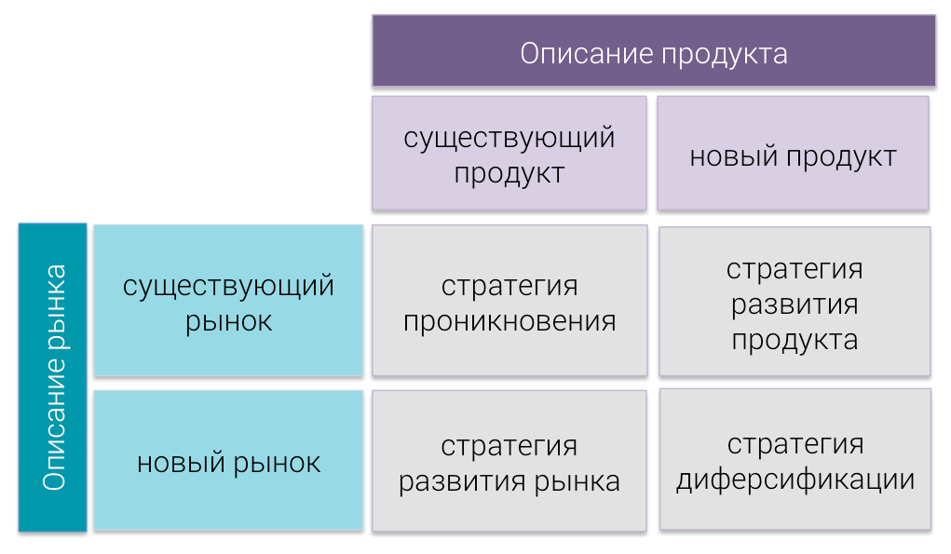

Рис.18 Маркетинговая стратегия роста компании (модель «продукт - рынок» Игоря Ансоффа)

Модель Игоря Ансоффа в первый раз была представлена в 1957 году в Harvard Business Review. На сегодняшний день матрица остается самым распространенным инструментом стратегического менеджмента для определения направлений роста бизнеса. Каждый год компания разрабатывает план стратегического роста, в котором определяет для себя:

* какого уровня будет рост компании в ближайшие 5 лет и через 20 лет;
* за счет каких источников есть вероятность увеличить объем продаж и прибыли;
* какие ресурсы требуются для достижения продуктивного роста.

В компании будут следующие направления для реализации товара и получение выручки:

1. Отдел B2B подразумевает работу с оптовыми и мелкооптовыми клиентами. Наши клиенты - частные предприниматели, владеющие контейнерами или лотками на местных рынках, небольшими магазинами вокруг этих рынков, одним или несколько магазинами до 1000 кв. м., монтажные организации с месячной закупкой до 6 000 000 рублей в каждой товарной группе. Так же наши клиенты – фермеры и фермерские хозяйства, использующие в своей деятельности материалы для полива, водоснабжения.
2. Отдел B2G предполагает работу с госзаказами, т.е. заказ на поставку товаров, выполнение работ, оказание услуг за счет бюджетных средств и внебюджетных фондов, направленный на удовлетворение потребностей Российской Федерации, её субъектов или муниципальных образований для осуществления необходимых функций и полномочий. Наши клиенты – гос. учреждения и гос. организации или компании, работающие по 44 и 223 федеральному закону РФ.
3. Отдел ВЭД в перспективе подразумевает работу с иностранными партнерами из стран СНГ и мира. Наши клиенты – иностранные компании, взявшие на себя обязательство реализовывать продукцию под нашими брендами в своих странах.
4. Отдел по работе с сетями предполагает работу с крупными торговыми сетями. Наши клиенты – это торговые сети от 1000 кв.м. и месячной закупкой от 6 000 000 руб. например Leroy Merlin, Петрович, OBI, САТУРН, Castorama, Бауцентр, Мегастрой, АКСОН, ЭКОНОМСТРОЙ, ТОП-ХАУС и пр.
5. Интернет-продажи подразумевает продажи из нашего интернет-магазина конечному клиенту. Наши клиенты – конечные покупатели привлеченные отделом рекламы на наш сайт для приобретения интересующей продукции.
6. Розничная сеть B2C подразумевает продажи конечному потребителю или монтажнику. Наши клиенты – конечные покупатели и монтажники, привлеченные отделом рекламы в наш магазин для удовлетворения своих потребностей в товаре, работающие на себя, покупающие товар под определенный объект.

Наша цель: 8 из 10 товаров каждого домостроения должны быть под нашими брендами.

Рассмотрим работу отделов на примере Ростовской области. Население Ростовской области – 4 225,9 тыс. человек. Из них в городах проживают 2 872,7 тыс. человек, в сельской местности – 1 353,2 тыс. человек. Регион занимает 6 место в России по численности постоянного населения после Москвы, Московской области, Краснодарского края, Санкт-Петербурга и Свердловской области. Среди субъектов, входящих в Южный федеральный округ, область находится на 2 месте после Краснодарского края.

Плотность населения – 42 чел. на 1 кв. км.

По данным Всероссийской переписи населения 2010 года, по национальному составу 90,3 процента населения области составляют русские, 2,6 – армяне, 1,9 – украинцы, 0,9 – турки, 0,7 – казахи, 0,4 – белорусы, 0,4 – азербайджанцы, 0,4 – цыгане, 0,3 – татары, 0,3 – чеченцы, 0,3 – корейцы, 0,2 – даргинцы, 0,2 – грузины, 1,1 процента – иные этнические группы. В целом, в области проживают представители более 150 национальностей и народностей. Взаимное уважение народов, традиционно крепкие экономические и культурные связи – главные ценности, которые берегут на Дону.

Трудоспособное население составляет около 56,6% от общей численности. Уровень образования населения в экономически активном возрасте достаточно высок. Среднегодовая численность занятых в экономике составляет 1 955,7 тыс. человек.

Все данные говорят о том, что регион развивается, достаточно высокий уровень работоспособного населения,

В Ростовской области 23 города, 376 поселков, 200 сел, 1552 хутора, 72 станицы, 46 слободы. В городах проживает 2 802 625 чел. т.е. большая часть населения Ростовской области. Список городов Ростовской области по численности населения:

|  |  |  |
| --- | --- | --- |
| № | Название города | Население |
| 1 | Азов | 81 924 |
| 2 | Аксай | 48 372 |
| 3 | Батайск | 126 988 |
| 4 | Белая Калитва | 40 448 |
| 5 | Волгодонск | 168 048 |
| 6 | Гуково | 60 361 |
| 7 | Донецк | 46 623 |
| 8 | Зверево | 19 353 |
| 9 | Зерноград | 24 076 |
| 10 | Каменск-Шахтинский | 86 365 |
| 11 | Константиновск | 17 207 |
| 12 | Красный Сулин | 35 697 |
| 13 | Миллерово | 34 841 |
| 14 | Морозовск | 24 258 |
| 15 | Новочеркасск | 163 674 |
| 16 | Новошахтинск | 103 480 |
| 17 | Пролетарск | 18 983 |
| 18 | Ростов-на-Дону | 1 135 968 |
| 19 | Сальск | 57 937 |
| 20 | Семикаракорск | 21 719 |
| 21 | Таганрог | 245 120 |
| 22 | Цимлянск | 14 731 |
| 23 | Шахты | 226 452 |

Для отдела B2B планируется привлечь 10 торговых представителей, с планируемым планом развития личных продаж:

|  |  |
| --- | --- |
| 1 месяц | $5 000 |
| 2 месяц | $15 000 |
| 3 месяц | $20 000 |
| 4 месяц | $25 000 |
| 5 месяц | $35 000 |
| 6 месяц | $45 000 |
| 7 месяц | $55 000 |
| 8 месяц | $65 000 |
| 9 месяц | $75 000 |
| 10 месяц | $85 000 |
| 11 месяц | $95 000 |
| 12 месяц | $100 000 |

Т.е. в течении полтора-два отдел B2B будет приносить около $ 1 000 000 ежемесячной выручки по Ростовской области по товарным группам: инженерная сантехника, канализационная система, отопительная система, шланги, насосы, мойки, фильтрация, утеплитель, полив, смесители, вентиляция, водонагреватели и газовые котлы, емкости. Мотивация торговых представителей такова:

|  |  |
| --- | --- |
| Ставка | 20 000 ₽ |
| Процент от прибыли | 5% |
| Перевыполнение плана на 10% | $100 |
| Перевыполнение плана на 30% | $500 |

Средняя з/п торгового представителя 100 000 руб. без вычета налогов, дополнительно компенсируются затраты на ГСМ из расчета 1л на 10км пробега авто по утвержденному маршруту и амортизация авто 5000 руб. в месяц. По супервайзеру мотивация такова:

|  |  |
| --- | --- |
| Ставка | 30 000 ₽ |
| Средний бонус всех торговых | х2 |
| Перевыполнение плана на 10% | $200 |
| Перевыполнение плана на 30% | $800 |

Средняя з/п супервайзера 120 000 руб. без вычета налогов, так же ему компенсируются затраты на ГСМ и амортизация авто 8000 руб. в месяц. В его задачи будет входить:

* обучение торговых представителей в полях;
* контролировать дебиторскую задолженность;
* помогать торговым в переговорах с потенциальными клиентами;
* мониторить рынок;
* предоставлять отчеты Территориальному менеджеру.

Должность территориального менеджера будет вводится после одобрения этой штатной единицы учредителями компании. В прямом подчинении Руководителю розничной сети, в косвенном – Руководителю отдела продаж. Функционал данной штатной единицы таков:

* организация и контроль деятельности персонала на вверенной территории;
* обеспечение выполнения плановых показателей (по отделам B2B и B2C);
* поддержание эффективных отношений между компанией и ключевыми клиентами;
* регулярное проведение мониторинга рынка, ведение учета продаж;
* планирование и организация деятельности по продвижению торговых марок компании;
* организация необходимых мероприятий по улучшению деятельности компании на вверенной территории.
* поиск помещений для открытия розничных магазинов компании;
* помощь в закупке и доставки товаров и оборудования, необходимых для бесперебойной деятельности компании.

По территориальному менеджеру мотивация такова:

|  |  |
| --- | --- |
| Ставка | 50 000 ₽ |
| Средний бонус всех супервайзеров | х2 |
| Перевыполнение плана на 10% | $300 |
| Перевыполнение плана на 30% | $1000 |

Средняя з/п территориального менеджера планируется на уровне 170 000 руб. без вычета налогов. Итого ФОП отдела B2B: 120 000 + 10 х 100 000 = 1 120 000 р. Теперь посчитаем налоги с этих з/п, которые компания будет платить государству:

1. Платит сотрудник:

|  |  |  |  |
| --- | --- | --- | --- |
| Должность | З/п | НДФЛ, 13% | На руки |
| Супервайзер | 120 000 ₽ | 15 600 ₽ | 104 400 ₽ |
| Торговый 1 | 100 000 ₽ | 13 000 ₽ | 87 000 ₽ |
| Торговый 2 | 100 000 ₽ | 13 000 ₽ | 87 000 ₽ |
| Торговый 3 | 100 000 ₽ | 13 000 ₽ | 87 000 ₽ |
| Торговый 4 | 100 000 ₽ | 13 000 ₽ | 87 000 ₽ |
| Торговый 5 | 100 000 ₽ | 13 000 ₽ | 87 000 ₽ |
| Торговый 6 | 100 000 ₽ | 13 000 ₽ | 87 000 ₽ |
| Торговый 7 | 100 000 ₽ | 13 000 ₽ | 87 000 ₽ |
| Торговый 8 | 100 000 ₽ | 13 000 ₽ | 87 000 ₽ |
| Торговый 9 | 100 000 ₽ | 13 000 ₽ | 87 000 ₽ |
| Торговый 10 | 100 000 ₽ | 13 000 ₽ | 87 000 ₽ |
| **Итого** | 1 120 000 ₽ | 145 600 ₽ | 974 400 ₽ |

1. Платит компания:

|  |  |  |
| --- | --- | --- |
| Должность | З/п | Единый взнос 30,2% |
| Супервайзер | 120 000 ₽ | 30 240 ₽ |
| Торговый 1 | 100 000 ₽ | 30 200 ₽ |
| Торговый 2 | 100 000 ₽ | 30 200 ₽ |
| Торговый 3 | 100 000 ₽ | 30 200 ₽ |
| Торговый 4 | 100 000 ₽ | 30 200 ₽ |
| Торговый 5 | 100 000 ₽ | 30 200 ₽ |
| Торговый 6 | 100 000 ₽ | 30 200 ₽ |
| Торговый 7 | 100 000 ₽ | 30 200 ₽ |
| Торговый 8 | 100 000 ₽ | 30 200 ₽ |
| Торговый 9 | 100 000 ₽ | 30 200 ₽ |
| Торговый 10 | 100 000 ₽ | 30 200 ₽ |
| **Итого** | 1 120 000 ₽ | 332 240 ₽ |

Поотделу B2C планируется открыть ряд фирменных магазинов по Ростовской области, площадью от 300 до 500 м2:

|  |  |  |
| --- | --- | --- |
| № | Название города | Кол-во магазинов |
| 1 | Азов | 2 |
| 2 | Аксай | 1 |
| 3 | Батайск | 3 |
| 4 | Белая Калитва | 1 |
| 5 | Волгодонск | 3 |
| 6 | Гуково | 1 |
| 7 | Донецк | 1 |
| 8 | Зверево | 1 |
| 9 | Зерноград | 1 |
| 10 | Каменск-Шахтинский | 2 |
| 11 | Константиновск | 1 |
| 12 | Красный Сулин | 1 |
| 13 | Миллерово | 1 |
| 14 | Морозовск | 1 |
| 15 | Новочеркасск | 3 |
| 16 | Новошахтинск | 2 |
| 17 | Пролетарск | 1 |
| 18 | Ростов-на-Дону | 8 |
| 19 | Сальск | 1 |
| 20 | Семикаракорск | 1 |
| 21 | Таганрог | 4 |
| 22 | Цимлянск | 1 |
| 23 | Шахты | 4 |
|  |  |  |

В перспективе планируется открытие 45 фирменных магазинов со средним оборотом в месяц 7 000 000 руб. Численности сотрудников на магазине:

* Управляющий розничным магазином;
* 2 менеджера по продажам
* кладовщик
* 2 кассира
* Уборщица

Численность сотрудников может меняться в зависимости от формата магазина и его выручки. Планируемая средняя выручка одного менеджера по продажам 3–3,5 млн. руб. Мотивация персонала такова:

* Управляющий – ставка 30 000 р., х2 от среднего бонуса менеджера;
* Менеджер по продажам – ставка 20 000 р., 5% от личных продаж;
* Кладовщик – 35 000 р.
* Кассир – 25000 р.
* Уборщица – 16242 р.

ФОП труда одного розничного магазина составляет:

* Управляющий – 105 000 р. без вычета налогов
* Менеджер по продажам – 57 500 р. без вычета налогов

Итого ФОП розничного магазина: 105 000 + 2 х 57 500 + 35 000 + 2 х 25 000 + 16 242 = 321 242 р. Теперь посчитаем налоги с этих з/п, которые компания будет платить государству:

1. Платит сотрудник:

|  |  |  |  |
| --- | --- | --- | --- |
| Должность | З/п | НДФЛ, 13% | На руки |
| Руководитель РТТ | 105 000 ₽ | 13 650 ₽ | 91 350 ₽ |
| Менеджер 1 | 57 500 ₽ | 7 475 ₽ | 50 025 ₽ |
| Менеджер 2 | 57 500 ₽ | 7 475 ₽ | 50 025 ₽ |
| Кладовщик | 35 000 ₽ | 4 550 ₽ | 30 450 ₽ |
| Кассир 1 | 25 000 ₽ | 3 250 ₽ | 21 750 ₽ |
| Кассир 1 | 25 000 ₽ | 3 250 ₽ | 21 750 ₽ |
| Уборщица | 16 242 ₽ | 2 111 ₽ | 14 131 ₽ |
| **Итого** | 321 242 ₽ | 41 761 ₽ | 279 481 ₽ |

1. Платит компания:

|  |  |  |
| --- | --- | --- |
| Должность | З/п | Единый взнос 30,2% |
| Руководитель РТТ | 105 000 ₽ | 31 710 ₽ |
| Менеджер 1 | 57 500 ₽ | 17 365 ₽ |
| Менеджер 2 | 57 500 ₽ | 17 365 ₽ |
| Кладовщик | 35 000 ₽ | 10 570 ₽ |
| Кассир 1 | 25 000 ₽ | 7 550 ₽ |
| Кассир 1 | 25 000 ₽ | 7 550 ₽ |
| Уборщица | 16 242 ₽ | 4 905 ₽ |
| **Итого** | 305 000 ₽ | 92 110 ₽ |

Аренда магазина планируется на уровне 500 р. м2, т.е. аренда 400 м2 обойдется в 200 000 руб. Ежемесячные затраты на коммунальные услуги при этом будут составлять:

* Электричество **6,73** руб./ кВт/ч. х 1609 кВт/ч.
* Вода холодная **51,62**руб./м3 х 20 кубов, вода горячая 91,63 руб./м3 х 5 кубов
* Водоотведение **36,16** руб./м3 х 25
* Отопление 65,24 руб./м3 х 400
* Вывоз бытовых отходов 697,64 руб/м3 х 5
* Охранные услуги 100 000 руб. установка сигнализации, 5000 руб/месяц
* Прочее 5000 руб.

По нормам освещенности нужно примерно 200 Лм на 1 м2, итого для помещения в 400 м2 требуется 80 000 Лм светового потока, одна 18 Вт люминесцентная лампа дает 1000 Лм, требуется 80 люминесцентных ламп. 80 х 18 = 1,44 кВт/ч., при графике магазина с 9:00 до 19:00, 1,44 х 10 х 30 = 432 кВт/ч. Холодильник потребляет в среднем 0,1 кВт/ч., рассчитаем месячное потребление 0,1 х 24 х 30 = 72 кВт/ч. Микроволновая печь 1 кВт/ч. х 30 = 30 кВт/ч. Электрический чайник 2,5 кВт/ч. х 30 = 75 кВт/ч. Кондиционер условно 1000 кВт/ч. в месяц.

Общая сумма затрат на коммунальные услуги и охрану за год с учетом что кондиционером пользуемся в жаркое время года, отоплением в холодное время года: 49 182+40 380+28 740+156 576+41 854+60 000+60 000+100 000=536 732 руб/год, а средняя сумма расходов на коммунальные платежи в месяц одного розничного магазина составит 44 728 руб.

Рассчитаем стоимость торгового оборудования, предположим что размеры магазина таковы: длина – 25 м., ширина – 16 м., 10% отведем под технические помещения, 30% под складские помещения. Получается из 400 м2 торговой площади остается 240 м2, отведем под кассу и рабочие места менеджеров и руководителя 16 м2 , итого остается 224 м2 торговой площади. Планограмма розничного магазина такова:

|  |  |  |  |  |  |  |  |  |  |  |
| --- | --- | --- | --- | --- | --- | --- | --- | --- | --- | --- |
| Торговые витрины, 25 м. |  |  |  |  | Торговые витрины, 23 м | Склад | | | |  |
|  |  |  |  |  |
|  | Торговые витрины, 42 м. | |  |  |
|  |  |  |
|  |  |  |
|  |  |  |
|  |  |  |
|  |  |  |
|  |  |  |
|  |  |  |
|  |  |  |
|  |  |  |
|  |  |  |
|  |  |  |
|  |  |  |
|  |  | 25 м. |
|  |  |
|  |  |
|  |  |  |
|  |  |  |
|  |  |  |
|  |  |  |
|  |  |  |
|  |  |  |
|  |  |  |
|  |  |  |
|  |  |  |
|  |  |  |
|  |  |  |
|  |  |  |
|  |  |  |
|  |  |  |
|  |  |  |
|  |  |  |
|  |  |  |
|  |  |  |
|  |  |  |  |  |
|  |  |  |  | Технические помещения | | | |  |
|  |  |  | Касса, места менеджеров | |  |
|  |  |  |  |
|  |  |  |  | 16 м. | |  |  |  |  |  |

Исходя из планограммы, длина торговых стеллажей равняется 90 м., это 90 торговых стеллажей длиной 1 м., сюда же добавим 30 % на склад, итого 120 м. Средняя стоимость торгового стеллажа высота 2,15 м., ширина 1 м., нижняя полка 50 см. и 4 полки по 40 см. равняется 12 500 р., итого:

120 х 12 500 = 1 500 000 р.

Комплектация техникой одного магазина такова:

* Компьютеры 5 шт. х 50 000 = 250 000 р.
* Принтер 1 шт. х 15 000 = 15 000 р.
* Кассовый аппарат 1 шт. х 30 000 = 30 000 р.
* ИК сканер штрихкода 3 шт. х 6 000 = 18 000 р.
* Холодильник 1 шт. х 10 000 = 10 000 р.
* Микроволновая печь 1 шт. х 6 000 р. = 6 000 р.
* Электрический чайник 1 шт. х 2 000 = 2 000 р.
* Столы и стулья 5 шт. х 10 000 = 50 000 р.

Общая сумма 381 000 р.

Не маловажным атрибутом каждой торговой компании является ее складские мощности и организация работа склада в целом. В нашей компании склад занимает одно из центральных мест, т.к. чем качественнее работают кладовщики, тем меньше проблем возникает у наших клиентов, менеджеров по продажам, торговых представителей и логистов. Склад будет работать как распределительный центр, т.к. они будут отгружать все отделы нашей компании, компоновать палеты с продукцией, торговый оборудованием, канцелярией и прочими товарами, предназначенными для нормального функционирования всех отделов компании.

В расчетах использовал калькулятор стеллажей на сайте <https://skladvds.ru/calculator/>

План схема и размеры склада таковы:

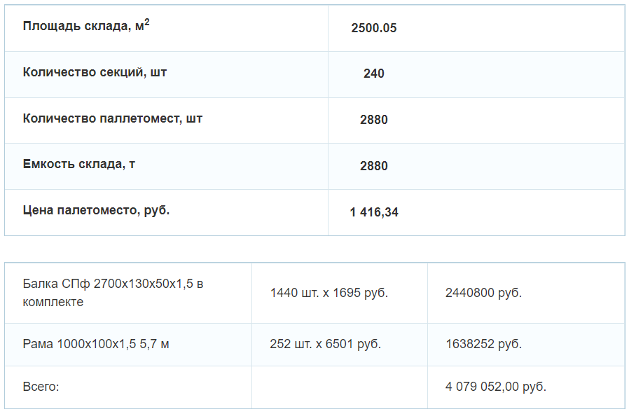

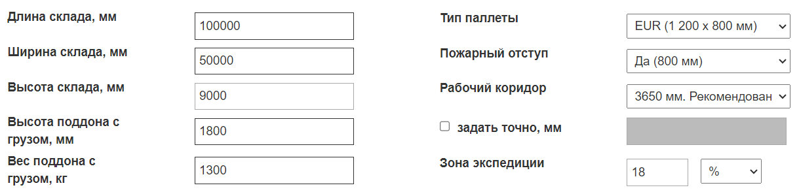

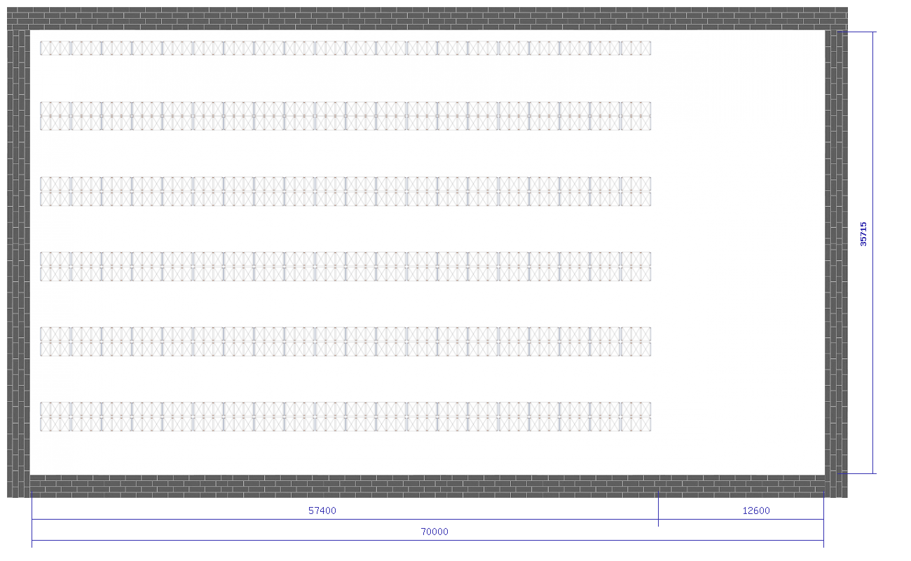

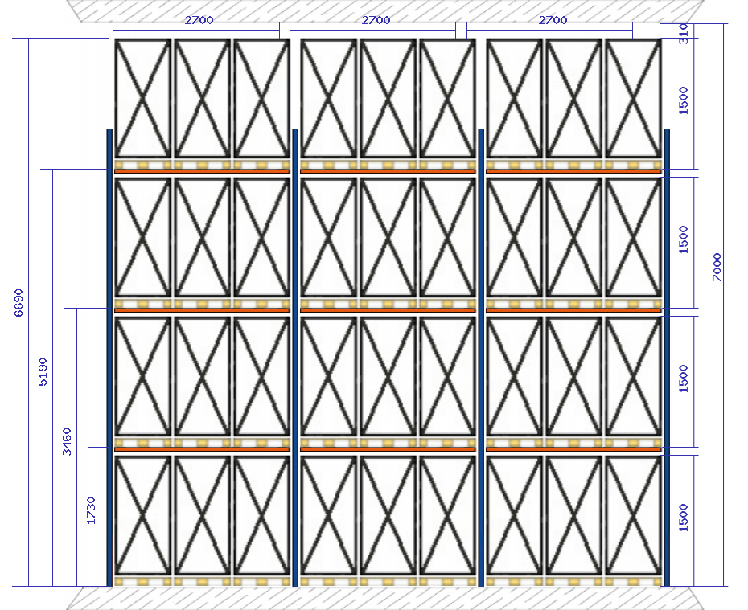

**Финансовый план**

Суммы планируемой выручки компании за год по субъектам Российской Федерации с разбивкой по отделам:

|  |  |  |  |  |  |  |  |  |
| --- | --- | --- | --- | --- | --- | --- | --- | --- |
| № | Название | Население | Планируемая выручка, млрд. руб. | B2B, млрд. руб. | B2G, млрд. руб. | B2C, млрд. руб. | Торговые сети, млрд. руб. | Интернет продажи, млрд. руб. |
| 1 | Москва | 13 010 112 | 14,73 | 4,42 | 2,21 | 3,68 | 3,68 | 0,74 |
| 2 | Московская область | 8 524 665 | 9,66 | 2,90 | 1,45 | 2,41 | 2,41 | 0,48 |
| 3 | Краснодарский край | 5 838 273 | 6,60 | 1,98 | 0,99 | 1,65 | 1,65 | 0,33 |
| 4 | Санкт-Петербург | 5 601 911 | 6,34 | 1,90 | 0,95 | 1,59 | 1,59 | 0,32 |
| 5 | Свердловская область | 4 268 998 | 4,81 | 1,44 | 0,72 | 1,20 | 1,20 | 0,24 |
| 6 | Ростовская область | 4 200 729 | 4,74 | 1,42 | 0,71 | 1,18 | 1,18 | 0,24 |
| 7 | Башкортостан | 4 091 423 | 4,63 | 1,39 | 0,69 | 1,16 | 1,16 | 0,23 |
| 8 | Татарстан | 4 004 809 | 4,52 | 1,36 | 0,68 | 1,13 | 1,13 | 0,23 |
| 9 | Челябинская область | 3 431 224 | 3,86 | 1,16 | 0,58 | 0,97 | 0,97 | 0,19 |
| 10 | Дагестан | 3 182 054 | 3,61 | 1,08 | 0,54 | 0,90 | 0,90 | 0,18 |
| 11 | Самарская область | 3 172 925 | 3,57 | 1,07 | 0,54 | 0,89 | 0,89 | 0,18 |
| 12 | Нижегородская область | 3 119 115 | 3,54 | 1,06 | 0,53 | 0,88 | 0,88 | 0,18 |
| 13 | Ставропольский край | 2 907 593 | 3,28 | 0,98 | 0,49 | 0,82 | 0,82 | 0,16 |
| 14 | Красноярский край | 2 856 971 | 3,21 | 0,96 | 0,48 | 0,80 | 0,80 | 0,16 |
| 15 | Новосибирская область | 2 797 176 | 3,17 | 0,95 | 0,48 | 0,79 | 0,79 | 0,16 |
| 16 | Кемеровская область | 2 600 923 | 2,95 | 0,89 | 0,44 | 0,74 | 0,74 | 0,15 |
| 17 | Пермский край | 2 532 405 | 2,84 | 0,85 | 0,43 | 0,71 | 0,71 | 0,14 |
| 18 | Волгоградская область | 2 500 781 | 2,81 | 0,84 | 0,42 | 0,70 | 0,70 | 0,14 |
| 19 | Саратовская область | 2 442 575 | 2,77 | 0,83 | 0,42 | 0,69 | 0,69 | 0,14 |
| 20 | Иркутская область | 2 370 102 | 2,70 | 0,81 | 0,40 | 0,67 | 0,67 | 0,13 |
| 21 | Воронежская область | 2 308 792 | 2,62 | 0,79 | 0,39 | 0,66 | 0,66 | 0,13 |
| 22 | Алтайский край | 2 163 693 | 2,44 | 0,73 | 0,37 | 0,61 | 0,61 | 0,12 |
| 23 | Ленинградская область | 2 000 997 | 2,26 | 0,68 | 0,34 | 0,56 | 0,56 | 0,11 |
| 24 | Оренбургская область | 1 862 767 | 2,11 | 0,63 | 0,32 | 0,53 | 0,53 | 0,11 |
| 25 | Омская область | 1 858 798 | 2,11 | 0,63 | 0,32 | 0,53 | 0,53 | 0,11 |
| 26 | Приморский край | 1 845 165 | 2,11 | 0,63 | 0,32 | 0,53 | 0,53 | 0,11 |
| 27 | Ханты-Мансийский автономный округ (Югра) | 1 711 480 | 1,93 | 0,58 | 0,29 | 0,48 | 0,48 | 0,10 |
| 28 | Тюменская область | 1 601 940 | 1,82 | 0,55 | 0,27 | 0,46 | 0,46 | 0,09 |
| 29 | Чечня | 1 510 824 | 1,71 | 0,51 | 0,26 | 0,43 | 0,43 | 0,09 |
| 30 | Белгородская область | 1 540 486 | 1,71 | 0,51 | 0,26 | 0,43 | 0,43 | 0,09 |
| 31 | Тульская область | 1 501 214 | 1,68 | 0,50 | 0,25 | 0,42 | 0,42 | 0,08 |
| 32 | Удмуртия | 1 452 914 | 1,64 | 0,49 | 0,25 | 0,41 | 0,41 | 0,08 |
| 33 | Владимирская область | 1 348 134 | 1,53 | 0,46 | 0,23 | 0,38 | 0,38 | 0,08 |
| 34 | Хабаровский край | 1 292 944 | 1,46 | 0,44 | 0,22 | 0,36 | 0,36 | 0,07 |
| 35 | Пензенская область | 1 266 348 | 1,42 | 0,43 | 0,21 | 0,36 | 0,36 | 0,07 |
| 36 | Тверская область | 1 230 171 | 1,39 | 0,42 | 0,21 | 0,35 | 0,35 | 0,07 |
| 37 | Ярославская область | 1 209 811 | 1,35 | 0,40 | 0,20 | 0,34 | 0,34 | 0,07 |
| 38 | Ульяновская область | 1 196 745 | 1,35 | 0,40 | 0,20 | 0,34 | 0,34 | 0,07 |
| 39 | Чувашия | 1 186 909 | 1,35 | 0,40 | 0,20 | 0,34 | 0,34 | 0,07 |
| 40 | Брянская область | 1 169 161 | 1,31 | 0,39 | 0,20 | 0,33 | 0,33 | 0,07 |
| 41 | Кировская область | 1 153 680 | 1,31 | 0,39 | 0,20 | 0,33 | 0,33 | 0,07 |
| 42 | Вологодская область | 1 142 827 | 1,28 | 0,38 | 0,19 | 0,32 | 0,32 | 0,06 |
| 43 | Липецкая область | 1 143 224 | 1,28 | 0,38 | 0,19 | 0,32 | 0,32 | 0,06 |
| 44 | Рязанская область | 1 102 810 | 1,24 | 0,37 | 0,19 | 0,31 | 0,31 | 0,06 |
| 45 | Калужская область | 1 069 904 | 1,20 | 0,36 | 0,18 | 0,30 | 0,30 | 0,06 |
| 46 | Курская область | 1 082 458 | 1,20 | 0,36 | 0,18 | 0,30 | 0,30 | 0,06 |
| 47 | Томская область | 1 062 666 | 1,20 | 0,36 | 0,18 | 0,30 | 0,30 | 0,06 |
| 48 | Калининградская область | 1 029 966 | 1,17 | 0,35 | 0,17 | 0,29 | 0,29 | 0,06 |
| 49 | Саха (Якутия) | 995 686 | 1,13 | 0,34 | 0,17 | 0,28 | 0,28 | 0,06 |
| 50 | Забайкальский край | 1 004 125 | 1,13 | 0,34 | 0,17 | 0,28 | 0,28 | 0,06 |
| 51 | Бурятия | 978 588 | 1,09 | 0,33 | 0,16 | 0,27 | 0,27 | 0,05 |
| 52 | Тамбовская область | 982 991 | 1,09 | 0,33 | 0,16 | 0,27 | 0,27 | 0,05 |
| 53 | Архангельская область | 978 873 | 1,09 | 0,33 | 0,16 | 0,27 | 0,27 | 0,05 |
| 54 | Астраханская область | 960 142 | 1,06 | 0,32 | 0,16 | 0,26 | 0,26 | 0,05 |
| 55 | Ивановская область | 927 828 | 1,02 | 0,31 | 0,15 | 0,26 | 0,26 | 0,05 |
| 56 | Кабардино-Балкария | 904 200 | 1,02 | 0,31 | 0,15 | 0,26 | 0,26 | 0,05 |
| 57 | Смоленская область | 888 421 | 0,98 | 0,30 | 0,15 | 0,25 | 0,25 | 0,05 |
| 58 | Мордовия | 783 552 | 0,87 | 0,26 | 0,13 | 0,22 | 0,22 | 0,04 |
| 59 | Курганская область | 776 661 | 0,87 | 0,26 | 0,13 | 0,22 | 0,22 | 0,04 |
| 60 | Амурская область | 766 912 | 0,84 | 0,25 | 0,13 | 0,21 | 0,21 | 0,04 |
| 61 | Республика Коми | 737 853 | 0,84 | 0,25 | 0,13 | 0,21 | 0,21 | 0,04 |
| 62 | Орловская область | 713 374 | 0,80 | 0,24 | 0,12 | 0,20 | 0,20 | 0,04 |
| 63 | Северная Осетия–Алания | 687 357 | 0,77 | 0,23 | 0,11 | 0,19 | 0,19 | 0,04 |
| 64 | Марий Эл | 677 097 | 0,77 | 0,23 | 0,11 | 0,19 | 0,19 | 0,04 |
| 65 | Мурманская область | 667 744 | 0,73 | 0,22 | 0,11 | 0,18 | 0,18 | 0,04 |
| 66 | Псковская область | 599 084 | 0,66 | 0,20 | 0,10 | 0,16 | 0,16 | 0,03 |
| 67 | Новгородская область | 583 387 | 0,66 | 0,20 | 0,10 | 0,16 | 0,16 | 0,03 |
| 68 | Костромская область | 580 976 | 0,66 | 0,20 | 0,10 | 0,16 | 0,16 | 0,03 |
| 69 | Хакасия | 534 795 | 0,62 | 0,19 | 0,09 | 0,15 | 0,15 | 0,03 |
| 70 | Карелия | 533 121 | 0,58 | 0,17 | 0,09 | 0,15 | 0,15 | 0,03 |
| 71 | Ингушетия | 509 541 | 0,55 | 0,16 | 0,08 | 0,14 | 0,14 | 0,03 |
| 72 | Ямало ненецкий АО | 510 409 | 0,55 | 0,16 | 0,08 | 0,14 | 0,14 | 0,03 |
| 73 | Адыгея | 496 934 | 0,55 | 0,16 | 0,08 | 0,14 | 0,14 | 0,03 |
| 74 | Карачаево-Черкесия | 469 865 | 0,51 | 0,15 | 0,08 | 0,13 | 0,13 | 0,03 |
| 75 | Сахалинская область | 466 609 | 0,51 | 0,15 | 0,08 | 0,13 | 0,13 | 0,03 |
| 76 | Тыва | 336 651 | 0,36 | 0,11 | 0,05 | 0,09 | 0,09 | 0,02 |
| 77 | Камчатский край | 291 705 | 0,33 | 0,10 | 0,05 | 0,08 | 0,08 | 0,02 |
| 78 | Калмыкия | 267 133 | 0,30 | 0,09 | 0,05 | 0,08 | 0,08 | 0,02 |
| 79 | Республика Алтай | 210 924 | 0,24 | 0,07 | 0,04 | 0,06 | 0,06 | 0,01 |
| 80 | Еврейская автономная область | 150 453 | 0,17 | 0,05 | 0,03 | 0,04 | 0,04 | 0,01 |
| 81 | Магаданская область | 136 085 | 0,15 | 0,05 | 0,02 | 0,04 | 0,04 | 0,01 |
| 82 | Чукотка | 47 490 | 0,05 | 0,02 | 0,01 | 0,01 | 0,01 | 0,00 |
| 83 | Ненецкий А.О. | 41 434 | 0,05 | 0,01 | 0,01 | 0,01 | 0,01 | 0,00 |
| **Итого:** | | 144 699 592 | 163 | 49 | 24 | 41 | 41 | 8 |

Разбивка зоны ответственности территориальных менеджеров по федеральным округам РФ такова:

1. Центральный ФО:

* Москва (гор. фед. значения)
* Московская область
* Тверская область
* Смоленская область
* Калужская область
* Брянская область
* Тульская область
* Орловская область
* Рязанская область
* Владимирская область
* Ивановская область
* Костромская область
* Ярославская область
* Курская область
* Белгородская область
* Липецкая область
* Воронежская область
* Тамбовская область

1. Северо-Западный ФО:

* Санкт-Петербург (гор. фед. значения)
* Ленинградская область
* Новгородская область
* Псковская область
* Вологодская область
* Республика Карелия
* Мурманская область
* Архангельская область
* Ненецкий автономный округ (Архангелская обл.)
* Республика Коми
* Калининградская область

1. Южный ФО:

* Волгоградская область
* Астраханская область
* Республика Калмыкия
* Ростовская область
* Краснодарский край
* Республика Адыгея
* Республика Крым
* Севастополь (гор. фед. значения)

1. Приволжский ФО:

* Нижегородская область
* Кировская область
* Республика Марий Эл
* Чувашская Республика
* Республика Мордовия
* Республика Татарстан
* Ульяновская область
* Пензенская область
* Саратовская область
* Самарская область
* Пермский край
* Удмуртская Республика
* Республика Татарстан
* Республика Башкортостан
* Оренбургская область

1. Уральский ФО:

* Свердловская область
* Челябинская область
* Курганская область
* Тюменская область
* Ханты-Мансийский автономный округ - Югра (Тюменская обл.)
* Ямало-Ненецкий автономный округ (Тюменская обл.)

1. Сибирский ФО:

* Омская область
* Томская область
* Новосибирская область
* Кемеровская область
* Алтайский край
* Республика Алтай
* Красноярский край
* Республика Хакасия
* Республика Тыва
* Иркутская область

1. Дальневосточный ФО:

* Республика Бурятия
* Забайкальский край
* Республика Саха (Якутия)
* Магаданская область
* Чукотский автономный округ
* Камчатский край
* Амурская область
* Еврейская автономная область
* Хабаровский край
* Приморский край
* Сахалинская область

1. Северо-Кавказский ФО:

* Ставропольский край
* Карачаево-Черкесская Республика
* Кабардино-Балкарская Республика
* Республика Северная Осетия - Алания
* Республика Ингушетия
* Республика Чечня
* Республика Дагестан

Сумма инвестиций оценивается в 10 млн. у.е. на сегодня это приблизительно 980 млн. рублей. 391 млн. рублей это постоянные расходы компании до выхода на положительную динамику окупаемости: заработная плата сотрудников, аренда складов и магазинов, коммунальные платежи, логистика, маркетинг и реклама, разработка и раскрутка интернет-магазина, эквайринг, техника, мебель и торговое оборудование для офиса, склада и магазина, канцелярия, мобильная связь, электропогрузчик, рокла, автомобили для доставки товара, программа 1С, покупка и настройка сервера, а также регистрация ТМ.

На закупку, транспортировку товара и уплату налогов и пошлин уйдет 523 млн. рублей.

По моим оценкам в 59 месяце компания выйдет в положительную динамику по чистой прибыли, а к 79 месяцу - чистая прибыль будет равняться сумме инвестиций.

Показатель IRR:

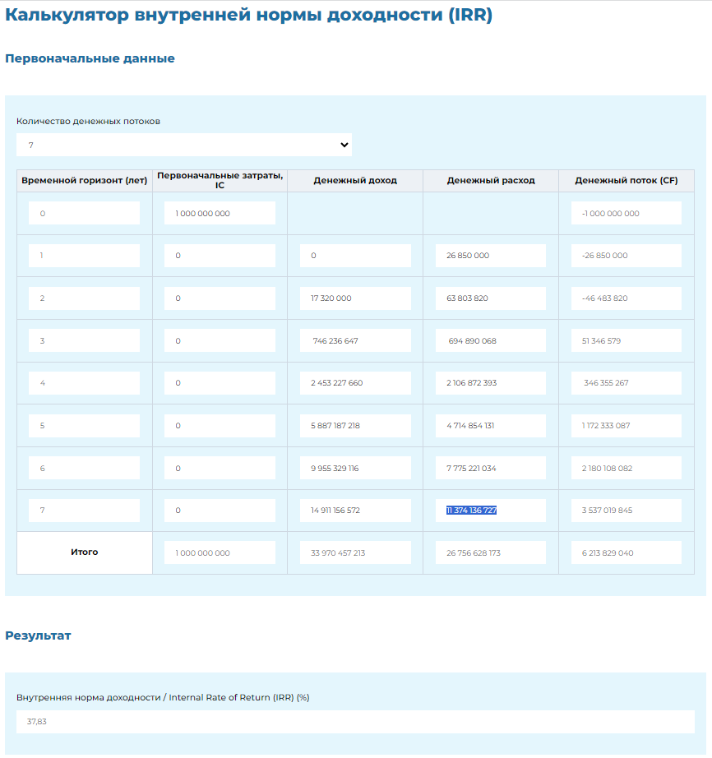

Показатель NPV:

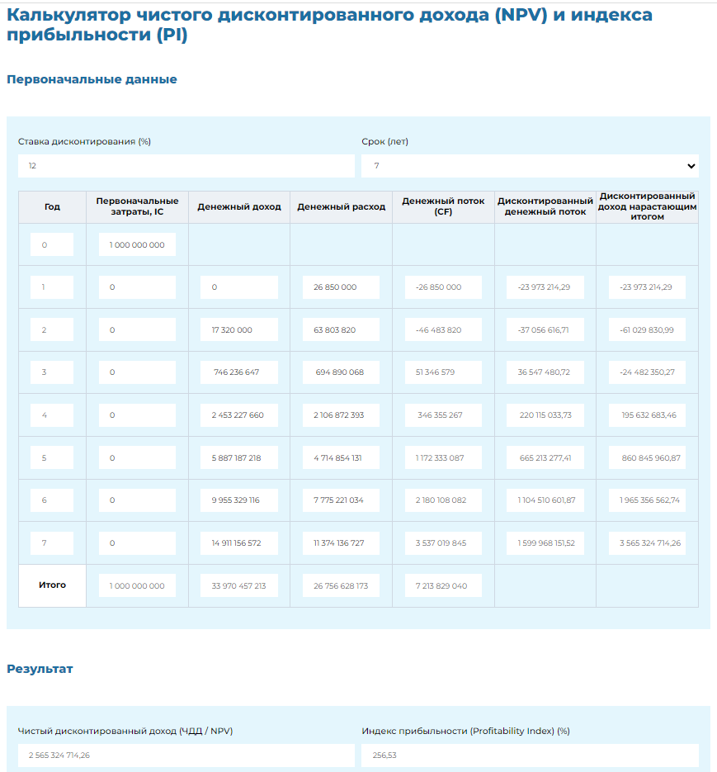

Инвестору предлагается доля в бизнесе в размере 49%, выплата дивидендов будет происходить раз в год до 25 января. Чистая прибыль за год будет распределятся 50/50, после периода окупаемости проекта, 50% распределяется между учредителями, 50% на развитие компании.

Более детальная информация по финансовому плану находится в дополнении к бизнес-плану в файле «Финансовый план».

## Оценка рисков

Ув. инвестор и иже с ним, я не буду с пеной у рта вас убеждать что в данном направлении минимальные риски. Вы как человек с опытом понимаете, что в любом бизнесе есть определенные риски, а есть инструменты для снижения этих рисков. Что я хочу донести в этом разделе, так это то, что данная продукция всегда будет пользоваться спросом и сейчас объясню почему. Любой живой организм на планете Земля нуждается в воде, вода — это источник жизни и наши предки жили в близи от источника воды. Древние римляне строили акведуки по всей своей империи, чтобы доставлять воду в города, часто из отдаленных источников. Акведук снабжал водой общественные бани, туалеты, фонтаны и частные дома. Акведуки также обеспечивали водой шахты, мельницы, фермы и сады. В римских акведуках вода двигалась только под действием силы тяжести, обычно под очень небольшим уклоном в трубах из камня, кирпича или [римского бетона](https://ru.wikipedia.org/wiki/%D0%A0%D0%B8%D0%BC%D1%81%D0%BA%D0%B8%D0%B9_%D0%B1%D0%B5%D1%82%D0%BE%D0%BD). Иногда строили напорные акведуки с более крутым уклоном. Большинство трубопроводов были спрятаны под землей, следуя естественным препятствиям на местности; холмы и горы чаще обходили, реже пробивали туннель. Глубокие долины при пересечении углублений поверхности с перепадом больше 50 метров были соединены мостами или вода заводилась в свинцовые, керамические или каменные трубы — [дюкеры](https://ru.wikipedia.org/wiki/%D0%94%D1%8E%D0%BA%D0%B5%D1%80) (хотя почти всегда для этих целей использовали внутренности мостов). В современной  [гидротехнике](https://ru.wikipedia.org/wiki/%D0%93%D0%B8%D0%B4%D1%80%D0%BE%D1%82%D0%B5%D1%85%D0%BD%D0%B8%D0%BA%D0%B0) используются аналогичные методы, позволяющие [коллекторам](https://ru.wikipedia.org/wiki/%D0%9A%D0%B0%D0%BD%D0%B0%D0%BB%D0%B8%D0%B7%D0%B0%D1%86%D0%B8%D0%BE%D0%BD%D0%BD%D1%8B%D0%B9_%D0%BA%D0%BE%D0%BB%D0%BB%D0%B5%D0%BA%D1%82%D0%BE%D1%80) и водным трубам пересекать различные углубления. Самый первый римский акведук принес воду на городской скотный рынок. К третьему веку нашей эры в Риме было одиннадцать акведуков, что позволило очень щедро снабжать водой более миллиона человек. Большая часть воды обеспечивала многочисленные римские общественные бани. Города по всей Римской империи подражали этой модели и финансировали акведуки как объекты общественного интереса и престижа.

В современном мире человек не обойдется без воды, в каждом домохозяйстве мира присутствуют изделия для транспортировки и хранения жидкости, изделия для ее удаления из дома, изделия для ее нагрева и пр.

Что влияет на стоимость сантехнических изделий:

* Трубы и фитинги ППР – данные изделия делаются из материала полипропилена, который в свою очередь является продуктом нефтепереработки, т.е. на себестоимость влияют мировые цены на нефть.
* Краны шаровые латунные, коллектора, переходники латунные, манометры, редуктора давления, воздухоотводчики и пр. – на себестоимость влияют мировые цены на латунь.
* Канализационная система – материал ППР и ПВХ (Поливинилхлорид) так же являются продуктом нефтепереработки.
* Труба ПНД - полиэтилен низкого давления так же является продуктом нефтепереработки, существует так же ПВД (полиэтилен высокого давления).
* Радиаторы отопления существуют чугунные, стальные, алюминиевые и биметаллически – соответственно себестоимость зависит от мировых цен на чугун, стал и алюминий.
* Газовые котлы и колонки, а так же водонагреватели – так же состоят из стали, алюминия, нержавейки.

На закупку товара всегда будет влиять мировые цены на основные для данной области материалы. Соответственно остатки у конкурентов могут стоить в определенный момент времени или дешевле или дороже. Влияют на выполнения планов и сроки поставок, т.к. из Китая доставка идет от 45 до 60 дней, плюс около месяца китайцы выполняют заказ, требую при этом или частичную или полную предоплату. Курс рубля периодически прыгает, что усложняет держать цены на одном уровне.

Данная продукция не имеет обязательных сроков реализации, не портится, не гниет.

## Содержание

|  |  |
| --- | --- |
| Меморандум о конфиденциальности | стр. 1 |
| Главная идея проекта | стр. 2 |
| О компании | стр. 3 |
| Анализ отрасли и рынка | стр. 5 |
| Продукт и бизнес-модель | стр. 39 |
| Организационное устройство предприятия |  |
| Маркетинговая стратегия |  |
| Стратегия продаж |  |
| Финансовый план |  |
| Оценка рисков |  |
|  |  |
|  |  |
|  |  |
|  |  |
|  |  |
|  |  |
|  |  |

**Резюме**